СОДЕРЖАНИЕ

ВВЕДЕНИЕ 3
ГЛАВА 1. ТЕОРЕТИЧЕСКИЕ ОСНОВЫ ИССЛЕДОВАНИЯ РОЛИ ИНТЕЛЛЕКТА В ПРОФЕССИОНАЛЬНОЙ ДЕЯТЕЛЬНОСТИ ПСИХОЛОГА 7
1.1. Концептуальные подходы к исследованию интеллекта в психологии 7
1.2. Влияние различных видов интеллекта на эффективность профессиональной деятельности психолога 26
ВЫВОДЫ ПО ГЛАВЕ 1: 34
ГЛАВА 2. РЕЗУЛЬТАТЫ ЭМПИРИЧЕСКОГО ИССЛЕДОВАНИЯ РОЛИ ИНТЕЛЛЕКТА В ПРОФЕССИОНАЛЬНОЙ ДЕЯТЕЛЬНОСТИ ПСИХОЛОГА 36
2.1. Организация и проведение исследования 36
2.2. Анализ и интерпретация результатов исследования роли интеллекта в профессиональной деятельности психолога 41
ВЫВОДЫ ПО ГЛАВЕ 2: 54
ГЛАВА 3. ПСИХОЛОГИЧЕСКИЕ ОСНОВЫ РАЗВИТИЯ ЭМОЦИОНАЛЬНОГО ИНТЕЛЛЕКТА ПСИХОЛОГА 56
3.1. Программа развития эмоционального интеллекта психолога 56
3.2. Анализ результатов развития эмоционального интеллекта психолога 63
ВЫВОДЫ ПО ГЛАВЕ 3: 67
ЗАКЛЮЧЕНИЕ 68
СПИСОК ИСПОЛЬЗОВАННОЙ ЛИТЕРАТУРЫ 72
ПРИЛОЖЕНИЕ 1 79
ПРИЛОЖЕНИЕ 2 89

ВВЕДЕНИЕ

Актуальность темы исследования: «Роль интеллекта в профессиональной деятельности психолога», состоит в том, что нормальное функционирование высших мозговых функций – это основа интеллектуальной деятельности любого специалиста и прежде всего психолога, который имеет прямое отношение к работе с людьми. Именно от, верно, выбранного индивидуального подхода в общении и профессиональной деятельности психолога зависит жизнь и судьба обратившегося к нему человека.
Человек, который избрал специальность «психолога», должен обладать следующими качествами: любовью к людям; хорошим здоровьем; умением слушать и выслушивать; в совершенстве владеть всеми сторонами общения (коммуникативной, перцептивной и интерактивной); способностью быстро понимать помыслы, намерения и настроение других людей; обладать речевой культурой; иметь широкий кругозор и прекрасную память, высокий уровень способности к сопереживанию и саморегуляции; быть внимательным и наблюдательным; уметь мысленно моделировать и представлять внутренний мир другого человека; находить единственно верное решение в самых сложных ситуациях; обладать красотой интеллекта и гибкостью ума; должен в совершенстве владеть психотехникой речи.
Психолог для формирования этих качеств должен систематически совершенствовать свой интеллектуально-профессиональный уровень, что достигается лишь при помощи регулярного развития высших мозговых функций и, прежде всего, памяти, речи, профессионального мышления (психологического мышления).
Многие психологи жалуются на свою память, но никто не жалуется на свой разум, забывая о том, что память – это одна из сторон интегральной мозговой деятельности. Улучшение функционирования в целом этой деятельности и отдельных ее сторон (память, речь, мышление и др.), в т.ч., кропотливая работа над своим профессиональным мышлением, является одной из актуальных проблем современной психологии.
Психологическое мышление представляет собой совершенно особенный вид мыслительной деятельности, его синтез и анализа, который направлен на усовершенствование и формирование психологических умений и знаний, их применение на практике в процессе общения с индивидом.
Психологическое мышление – это неотъемлемая часть профессиональной деятельности психолога и любого специалиста, который имеет отношение к проблемам человеческого общения.
Эффективность профессиональной деятельности психолога, прежде всего, зависит от такого количества умений и знаний, которые он приобрел в процессе обучения и умения их применять на практике. Иначе говоря, эффективность деятельности психолога зависит от уровня его интеллектуального развития, то есть от интегрального функционирования высших мозговых функций, от уровня его профессионального мышления.
Степень разработанности темы исследования: изучали и разрабатывали данную тему такие авторы и ученые как: Агиров А.Х., Александрова Н.П., Алимурадова А.А., Амасьянц Р.А., Амасьянц Э.А., Армстронг Т., Аршанская (Шешукова) О.В., Баляев С.И., Букина С.В., Ведмеш Н.А., Грацианова Л., Дейл К., Дмитриева А.В., Дружинин В.Н., Елькина И.Ю., Дымникова М., Зеленков М.Ю., Зиновьев А.А., Каримов Н., Кинякина О., Кириченко К.В., Князева Т.С., Кочетова Ю.А., Кудинова И.Б., Кудрин Р.А., Лучникова А.А., Лысенко Л.А., Макоян О.Ф., Мачнев В.Я., Мещерякова И.Н., Нартова-Бочавер С., Немов Р.С., Никулина И.В., Ожиганова Г.В., Паламарчук О.Т., Пестряков М.Г., Пестрякова Н.М., Разумникова О.М., Ребер А.С., Рубинштейн Л.С., Торопова А.В., Холодная М.А., Храппо Н.С., Чикова О.А., Ширинская Н.Е., Эммонс Р., Эшкораев К., Яфасова Э.У., Яценко Т.Е. и др.
Цель исследования: исследовать роль интеллекта в профессиональной деятельности психолога; проанализировать возможность развития эмоционального интеллекта психолога посредством применения программ по развитию эмоционального интеллекта психолога.
Задачи исследования:
1. Обосновать теоретические основы исследования роли интеллекта в профессиональной деятельности психолога.
2. Провести эмпирическое исследование роли интеллекта в профессиональной деятельности психолога.
3. Разработать программу по развитию эмоционального интеллекта психолога и проанализировать результат ее влияние на эффективность развития эмоционального интеллекта психолога.
Объект исследования: программа развитие эмоционального интеллекта психолога.
Предмет исследования: роль интеллекта в профессиональной деятельности психолога.
Гипотеза исследования: состоит в том, что эмоционального интеллект психолога эффективнее развивается посредством применения «программ по развитию эмоционального интеллекта психолога».
Теоретико-методологические основы исследования: теория двухфакторной модели Спирмена Ч.; теория первичных умственных способностей Термана Л. и Терстоуна Л.; теория множественного интеллекта Гарднера Г.; теорию триархического интеллекта Стернберга Р. и др.
Методы исследования: изучение и анализ психологической и методической литературы по проблеме исследования; беседа; тестирование; наблюдение.
Методики исследования:
1. Диагностика коммуникативной социальной компетентности (КСК) Фетискина Н.П., Козлова В.В. и Мануйлова Г.М.
2. «Методика изучения эмоционального интеллекта (опросник «ЭмИн» Люсина Д.В.)».
Выборка исследования: выборку составили 25 практикующих психологов.
Практическая значимость, заключается в том, что материалы данного исследования могут служить основами для практического применения не только в образовательных учреждения на этапе получения профессии психолога, а также с людьми, уже работающими в данной профессии.
Структура ВКР: введение, основная часть (три главы), заключение, список использованных источников, приложения. Работа состоит из 96 страниц, 9 рисунков, 13 таблиц, источников использованной литературы 60, приложений 2.

ГЛАВА 1. ТЕОРЕТИЧЕСКИЕ ОСНОВЫ ИССЛЕДОВАНИЯ РОЛИ ИНТЕЛЛЕКТА В ПРОФЕССИОНАЛЬНОЙ ДЕЯТЕЛЬНОСТИ ПСИХОЛОГА

Концептуальные подходы к исследованию интеллекта в психологии

Человек представляет собой существо биосоциальное, и, следовательно, физическое состояние человека (его инстинкты) неотъемлемо от его духовного здоровья (интеллекта) и наоборот. Все, что в обществе происходит – это результат взаимодействия интеллекта и инстинкта, создавая как бы положительный баланс хорошего и плохого, добра и зла. Жизнь инстинктивная и разумная – это 2 расходящихся направления одной активности, которые разделились по мере своего роста. Каждый современный человек имеющий образование имеет понятия о таких терминах, как «инстинкт» и «интеллект».
Современные условия жизнедеятельности человека требуют быстроты принятия решений, высокой мобильности, высокой компетентности в коммуникациях и умения работать с информацией. Классически развитие данных умений связывали с развитием интеллектуальных способностей, в связи с чем проблема интеллекта всегда была центральной как в теоретической, так и в практической психологии.
Интеллектуалами не рождаются, ими становятся, отличительно от интеллигентов. Невзирая на то, что слова «интеллект» и «интеллигент» однокоренные (от лат. intellectus – понятие, разум, понимание) и в словарях «интеллигент» первоочередно трактуется как человек образованный, профессионально занимающийся умственным трудом, т.е. интеллигентность – это природное качество, и его обладателем может быть даже человек без образования, но благородный, добропорядочный, благоразумный. Как и интеллект, так и интеллигентность, развиваются и формируются с детства.
На сегодняшний день определение термина «интеллект» является довольно популярным среди исследователей. Интеллект является предметом изучения различных наук: нейробиологии, психологии, педагогики, социологии, философии и др. Проблема интеллекта имеет давнюю историю изучения, в ходе которой были предложены разные концепции и трактовки.
Однако до сих пор трактовки данного термина довольно неоднозначны, о чем говорит анализ исследований по проблеме, который определяет порой совершенно противоречивые варианты его интерпретации. Определения термина «интеллект» могут варьироваться в связи с таким контекстом как: обучаемость, активность, когнитивный стиль, саморегуляция, способность к адаптации. Несовершенство и трудности эмпирических исследований интеллекта часто сопряжено с недоработкой теоретических аспектов данной проблемы.
Рассмотрим некоторые научные подходы в определении термина «интеллект», представленные в (табл. 1.).
Таблица 1
Научные подходы в определении термина «интеллект»
Автор | Определение
1 | 2
Агиров А.Х. | Интеллект (лат. – рассудок, ум) – способность мыслить, разум, проницательность, совокупность тех умственных функций (абстракции, сравнения, образования понятий, суждения, заключения и т. д.), превращаемые восприятия в знания или критически анализируют и пересматривают уже имеющиеся знания. Основа психического мира – это мышление, сознание, интеллектуальная деятельность человека, являющаяся высшей формой адаптивного приспособительного поведения.
1 | 2
Каримов Н. | Интеллект – это способность человеческого мозга решать интеллектуальные задачи посредством целенаправленного преобразования, запоминания и приобретения и знаний в образовательном процессе на опыте и адаптации к и разным обстоятельствам.
Лучникова А.А. | Интеллект представляет собой форму организации индивидуального опыта умственной человеческой деятельности.
Макоян О.Ф.  Костенко А.А. | Интеллект представляет собой комбинацию личностных качеств, обеспечивающая умственную человеческую деятельность. Своеочередно интеллект характеризуется: эрудицией: сумма знаний из области искусства и науки;  способность мыслить операциями: синтез, анализ и их производные: абстракция и творчество; способность к логическому мышлению, способность устанавливать причинно-следственные связи в окружающей среде; память, внимание, сообразительность, наблюдение, разные типы мышления: зрительно-образное, зрительно-эффективное, словесно-логическое, речевое и др.
Никоноров В.М. | Под интеллектом (от лат. intellectus – понимание, познание) принято понимать совокупность когнитивных  способностей человека.
Паламарчук О.Т. | Интеллект – это показатель способности людей к мышлению, индикатор уровня их умственного развития.
Разумникова О.М. | Термин «интеллект» (от лат. intellectus – понимание, познание, рассудок) обозначает способность мышления, рационального познания.
Рубенштейн Л.С. | Интеллект представляет собой глобальную способность разумно действовать, рационально мыслить и хорошо справляться с жизненными обстоятельствами», то есть интеллект рассматривается в качестве человеческой способности адаптироваться к окружающей среде.
Холодная М.А.  Годфруа Ж. | Интеллект определяется в качестве «системы психических механизмов, обусловливающих возможность построения «внутри» индивидуума субъективной картины происходящего либо а качестве знания для понимания  абстрактных и конкретных определений, а также отношений между идеями и объектами.
До настоящего времени единого определения данного термина не существует. Разные авторы связывают определение термина «интеллект» с системой умственных операций, со стратегией и стилем решения жизненных проблем, с эффективностью индивидуального подхода к ситуации, которые требуют познавательной активности, с когнитивным стилем и т.д. Другая довольно распространенная точка зрения состоит в том, что интеллект является тем, что обеспечивает человеческую адаптацию.
Таким образом, исходя из приведенных определений можно резюмировать, что многие теории и многообразие подходов в исследовании интеллекта показывают, что интеллект является многогранной сложной системой.
Так, интеллект можно определить как человеческую способность к приобретению новых знаний, разрешению задач, адаптации к творчеству и новым ситуациям. Интеллект – это одна из важных личностных характеристик, определяющая успех в разнообразных жизненно важных сферах человека: работе, учебе, саморазвитии, общении, который также напрямую взаимосвязан со здоровьем, эмоциональным благополучием и долголетием.
Функции интеллекта, представлены на (Рис. 1.).
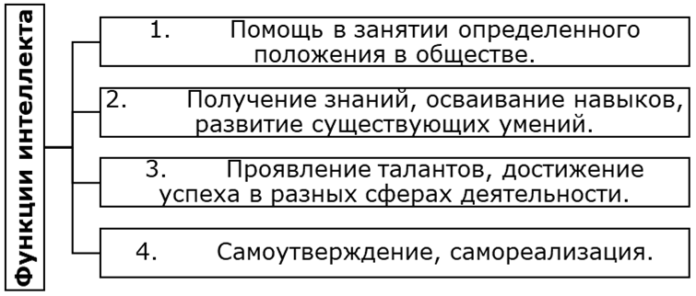
Рисунок 1 – Функции интеллекта

Человеку интеллект помогает выжить в разнообразных реалиях окружающего мира, приспособиться к изменяющимся условиям.
Факторы, влияющие на развитие человеческого интеллекта, представлены на (Рис. 2.).
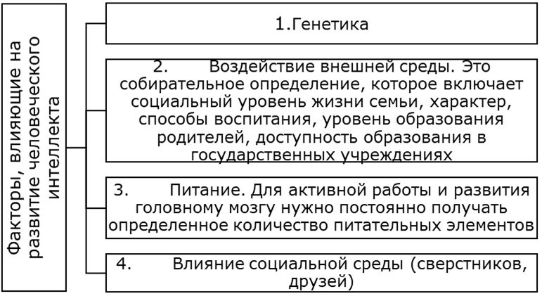
Рисунок 2 – Факторы, влияющие на развитие интеллекта

В особенности важную роль играет психология интеллекта, занимающаяся изучением природы, функций, структуры и развития интеллектуальных человеческих способностей. Данная наука появилась в конце XIX – начале XX вв. в связи с потребностью оценки умственных человеческих способностей для разных целей: профессиональной деятельности, образования, диагностики психических расстройств и др.
Один из первых психологов, занимавшийся изучением данного предмета, был Альфред Бине (1857 – 1911) и разработал первый тест для детей на интеллектуальное развитие – «шкала Бине-Симона (1905)», которая позволяла определять уровень детского умственного развития сравнительно с его возрастными нормами. Наука с тех пор существенно развивалась, и было разработано множество методов и теорий изучения предмета. Среди более популярных теорий выделяются:
1. Теория двухфакторной модели Спирмена Ч. (1863 – 1945), который выделил 2 основных фактора: общий фактор (g) – способность к абстрактному мышлению, и специальные факторы (s) – способности к конкретным видам деятельности.
2. Теория первичных умственных способностей Термана Л. (1877 – 1956) и Терстоуна Л. (1887 – 1955), которые выделили 7 основных видов умственных способностей: словесная гибкость, вербальное понимание, численное рассуждение, ассоциативная память, пространственное восприятие, рассуждение и скорость восприятия.
3. Теорию множественного интеллекта Гарднера Г. (1943-...), предположивший, что интеллект состоит из 8 независимых видов: вербально-лингвистический, кинестетический, логико-математический, музыкальный, визуально-пространственный, интерперсональный, природоведческий и интраперсональный.
4. Теорию триархического интеллекта Стернберга Р. (1949-...), выделившие 3 интеллектуальных аспекта: творческий (способность к новизне и оригинальности), аналитический (способность к анализу и решению проблем) и практический (способность к адаптации к реальной ситуации). Классификация структуры интеллекта (Рис. 3.).
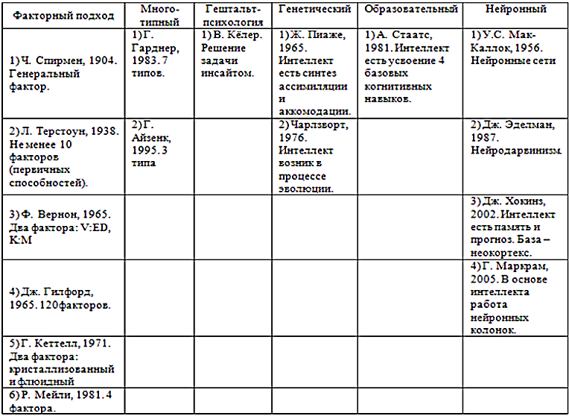
Рисунок 3 – Классификация структуры интеллекта
C начала XX в. ученые осуществили попытку составить точную классификацию видов интеллекта, но это оказался довольно сложный процесс. Самою популярную классификацию, которую признали многие ученые составил Гарднером Г.
В настоящее время существует большое количество теорий, которые пытаются классифицировать разновидности интеллекта. Но, при этом до сих пор по данному вопросу единого мнения нет. Так, зависимо от критериев и целей классификации можно выделить разнообразные виды:
– по уровню общности можно отличать общий интеллект (g) – способность к решению новых проблем и абстрактному мышлению, и частный (s) – способности к определенным видам деятельности;
– по направленности отличают вербальный интеллект – это способность к применению языка для выражения мыслей и понимания, а также невербальный интеллект – это способность к восприятию и обработке незнакомой информации без слов;
– по характеру проявления выделяют потенциальный интеллект – это способность к развитию и обучению умственных способностей, и актуальный интеллект – это способность к реализации умственных способностей в определенных ситуациях;
– по соответствию социальным ожиданиям можно выделить социальный интеллект – это способность к управлению и пониманию социальных ситуаций и отношений с другими людьми, и эмоциональный интеллект – это способность к управлению и пониманию чужих и своих эмоций;
– по уровню зависимости от культуры различают культурно-зависимый интеллект – это способность к успешному функционированию в конкретной культуре, которая основана на общих знаниях, нормах и ценностях, и культурно-независимый интеллект – это способность к адаптации к разным культурам, который основан на универсальных правилах и принципах.
–отдельный вид интеллекта, не входящий в классификацию, является эмоциональный интеллект. О важности которого ученые начали говорить только к концу XX в. Он характеризуется способностями человека к эмоциональному познанию окружающего мира, других людей.
Невзирая на многообразие видов интеллекта, они не являются изолированными и независимыми друг от друга. Наоборот, они друг друга взаимодополняют и взаимодействуют между собой, формируя целостную и сложную систему.
Интеллект подразделяется на виды, любой из которых рекомендуется тренировать и развивать для того, чтобы стать гармоничной личностью. Виды интеллекта представлены на (Рис. 4.).
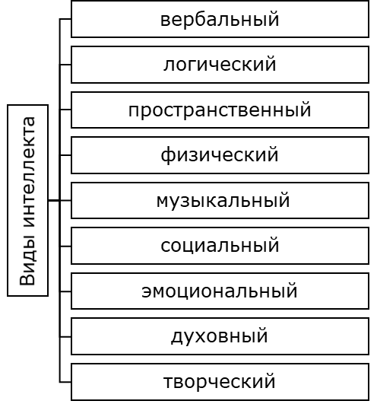
Рисунок 4 – Виды интеллекта

Указанные на (Рис. 4.) виды интеллекта, можно тренировать и развивать на протяжении всей жизни, в любой ее период. Высокий интеллект способствует жизнелюбию и сохранению работоспособности на протяжении длительного временного периода.
Рассмотрим и проанализируем сущность и понятие каждого выше указанного вида интеллекта. В (Табл. 2.) представлены некоторые научные подходы в определении термина «пространственный интеллект».

Таблица 2
Научные подходы в определении термина «пространственный интеллект»
Автор | Определение
1 | 2
Ведмеш Н.А. | Пространственный интеллект в себе содержит визуальное восприятие, способность к манипулированию и созданию зрительными образами, который развивается при помощи творческого самовыражения, лепки, живописи, решения задач по типу «лабиринта» и развитие навыков слежения.
Дружинин В.Н. | Пространственный интеллект – это следующий уровень в генетической иерархии, который характеризуется, такими особенностями как:  1) независимость операций и содержания от ситуационного контекста;  2) непрерывность операции в пространстве;  3) инвариантность операции в отношении пространства;  4) обратимость операций во времени;  5) независимость от ситуации;  6) однозначным отношением описания к содержанию;  7) практически полное отсутствие эмоциональной составляющей.
Коногорская С.А. | Пространственный интеллект (ПИ) представляет собой способность воспринимать пространственную и зрительную информацию, ее модифицировать и воссоздавать зрительные образы без обращения к исходным стимулам. ПИ включает способность конструировать образы в 3 измерениях, а также мысленно перемещать и вращать эти образы.
Чикова О.А.,  Золотавин В.С.,  Каменев Р.В.,  Максимова Л.А. | Пространственный интеллект представляет собой способность воспринимать пространственную и зрительную информацию, модифицировать ее и воссоздавать зрительные образы без обращения к исходным стимулам. Пространственный интеллект включает способность конструировать образы в 3 измерениях, а также мысленно вращать и перемещать эти образы. Пространственный интеллект измеряется стандартными тестами на интеллект.

Таким образом, в заключение можно сделать вывод, что индивид с высоким уровнем формально-логического интеллекта вероятнее всего будет обладать высоким уровнем вербального и пространственного интеллектов, индивид с высоким уровнем развития пространственного интеллекта вероятнее всего будет обладать высоким уровнем развития вербального интеллекта, но его формальный интеллект может быть как низким, так и высоким.
Рассмотрим в (Табл. 3.) некоторые научные подходы в определении термина «вербальный интеллект».
Таблица 3
Научные подходы в определении термина «вербальный интеллект»
Автор | Определение
1 | 2
Армстронг Т. | Вербальный интеллект – это любовь к словам и к тому, как они применяются в письменной и устной речи. Люди с развитым вербальным интеллектом отличаются повышенной чувствительностью к звучанию слов, их вариантам применения и смыслам.
Гаврилова Е.В., Белова С.С. | Вербальный интеллект, обеспечивает кристаллизацию языкового опыта, который напрямую определяет успешность  адаптации и уровень достижений человека в конкретной культурной среде.
Немов Р.С. | Вербальный интеллект определяется в качестве способности человека использовать язык и речь в своей интеллектуальной деятельности для ее активизации и для управления ею.
Ребер А.С. | Вербальный интеллект рассматривается в качестве способности к языку; интеллект, который оценивается тестами, полагаемые на способность оперировать вербальным материалом. Основано данное определение на наличии глубокой связи между интеллектом и разными лингвистическими навыками.
Эшкораев К. | Вербальный интеллект представляет собой общие интеллектуальные способности, которые присущи человеческим языковым навыкам.

Большинство исследователей признают важность вербального интеллекта, что отражается в том факте, что данный тип интеллекта появляется в качестве отдельного элемента во всех основных иерархических моделях интеллекта человека.
Иначе говоря, вербальный интеллект человека представляет собой обогащать и способность воспринимать слова, анализировать полученную информацию и систематизировать ее в виде сигналов речи. Обычно человек использует вербальный тип интеллекта, который напрямую связан с показателями его мастерства. Вербальный интеллект человека – это предопределяющий фактор его успешного знания и овладения гуманитарных наук. На сегодняшний день цифровые и вербальные тесты – это основные критерии отбора потенциальных сотрудников для крупных организаций (предприятий).
Рассмотрим в (Табл. 4.) некоторые научные подходы в определении термина «логический интеллект».
Таблица 4
Научные подходы в определении термина «логический интеллект»
Автор | Определение
1 | 2
Армстронг Т. | Логический интеллект является составляющей интеллекта в целом, который зачастую принимают участие в решении математических задач.
Зиновьев А.А. | Логический интеллект – это сфера рассуждений, сознательно управляемого мышления и некоторых аспектов решения проблем.
Кудрин Р.А. | Логический интеллект – это одна из основных составляющих интеллекта, охватывающая сферу рассуждений, сознательно управляемого мышления и некоторых аспектов.

Таким образом, в заключение можно сделать вывод, что логический интеллект у человека проявляется через умение схватывать все, что связано с математическими понятиями и числами связано на лету.
Человеку с логическим типом интеллекта нравится выискивать логические закономерности, которые он понимает, как работают причинно-следственные связи в науке, любит головоломки, загадки и игры-стратегии, интересуются компьютерами, а также увлекаются написанием компьютерных программ. Так, логический интеллект представляет собой один из составных элементов интеллекта, который охватывает мыслительную сферу, рассуждение и сознательно управляемого мышления.
Большинство психологов творческий интеллект тождественно приравнивают с творческим мышлением, изобретательностью, оригинальностью – это основа для любых новых идей, которые вдруг возникают в голове у человека. Рассмотрим в (Табл. 5.) некоторые научные подходы в определении термина «творческий интеллект и/или творческое мышление».
Таблица 5
Научные подходы в определении термина «творческий интеллект»
Автор | Определение
1 | 2
Кинякина О. | Творческий интеллект – это основа для каждой инновационной технологии и изобретения, поскольку у людей, которые имеют высокий уровень творческого мышления, наблюдается нескончаемый поток разных своеобразных мыслей и идей, то они добиваются конкретных успехов в таких сферах, как театральная, дизайнерская или телевизионная.
Лысенко Л.А., Саданова В.Н. | Творческий интеллект представляет собой способность находить взаимосвязи, находить нетрадиционные подходы и решения, гибкость и оригинальность мышления, а также способность к эмпатии.
Пестряков М.Г., Пестрякова Н.М. | Творческий интеллект представляет собой основу в сфере создания материальных ценностей и объектов промышленной собственности а, конкретно, в области изобретательства (области литературы, искусства, и создания др. художественных ценностей остается за пределами исследования).
1 | 2
Федорцова С.С., Стеценко Ю.А. | Творческий интеллект (креативность) является способностью человека генерировать новые идеи, находить нестандартные решения проблем и создавать что-то уникальное.

Таким образом, в заключение можно сделать вывод, что творческий интеллект представляет собой нестандартное мышление, приводящее к свежим идеям для создания новых инновационных проектов.
Важную роль в создании полноценной жизни играет творческий интеллект, в профессиональной деятельности, в особенности, которая насыщена интеллектуальными проблемами и задачами. Одним из взаимосвязанных интеллектов с творческим интеллектом является музыкальный интеллект. Более подробно некоторые научные подходы в определении термина «музыкальный интеллект», представлены в (Табл. 6.).
Таблица 6
Научные подходы в определении термина «музыкальный интеллект»
Автор | Определение
1 | 2
Дымникова М. | Музыкальный интеллект, как сложный процесс, включает способность воспринимать и оценивать высоту, ритм и тембр музыкального звука.
Князева Т.С. | Музыкальный интеллект представляет собой методологию автономности специфических видов интеллекта, одним из которых является музыкальный вид.
Торопова А.В. | Музыкальный интеллект интуитивен и креативен по своей природе, к тому же обладает пропускной огромной способностью в плане одновременно транслируемой информации, так как преобразует акустические сигналы в симультанные смыслоинтонационные образы разного порядка – на уровне темы, полифонии тем, тембрового и гармонического движения, конструктивных элементов фактуры и формы в пространстве и времени.
1 | 2
Яфасова Э.У. | Музыкальный интеллект базируется на знаниях в образовательном процессе включаются законов музыкального языка, на практике слуховых навыков, на способности производить новый интеллектуально ценный продукт.

Таким образом, в заключение можно сделать вывод, что музыкальное искусство выдвигает высокие требования к качествам, необходимым для музыкальной деятельности.
Помимо музыкальных способностей в число существенных факторов входит и общий интеллект, позволяющий достичь успеха во многих жизненных начинаниях и, в т.ч., предоставляет возможности к овладению музыкальной профессией. Интеллект тесно взаимосвязан с базовыми музыкальными способностями.
Учет интеллектуальных возможностей в практике музыкального образования в совокупности с иными факторами позволяет лучше прогнозировать успешность обучения и профессиональной реализации и, соответственно, наиболее эффективно организовывать среду образования.
Человеческое тело является удивительным интеллектуальным механизмом, который поражает тем, как он функционирует и устроен. Каждую секунду он совершает триллионы разных операций. Свыше 400 гормонов и нейромедиаторов воздействуют на чувства, мышление, поступки и речь. Определяет поведение человека физиология, и все же большинство из них подвергается воздействию физических реакций, мыслей и эмоций, не осознавая, что их можно изменить.
Посредством физического интеллекта можно повысить собственную пластичность, силу, выносливость и гибкость – и тем самым обрести веру в себя, принимать лучшие из возможных решений, справляться с более амбициозными задачами и жить более конструктивной, успешной и полноценной жизнью. В (Табл. 7.) представлены некоторые научные подходы в определении термина «физический интеллект».
Таблица 7
Научные подходы в определении термина «физический интеллект»
Автор | Определение
1 | 2
Армстронг Т. | Физический интеллект «телесный интеллект» представляет собой умение владеть собственным телом.
Грацианова Л. | Физический интеллект заключается в координации движений, ловкости, моторики рук и т.д. Развивается при помощи занятий спортом, танцами, йоги и любых физических нагрузок.
Дейл К.,  Пейтон П. | Физический интеллект – это активное управление физиологией, способность воздействовать на баланс хим. веществ в собственном теле.
Нартова-Бочавер С. | Физический интеллект представляет собой активное управление физиологией, способность определять и планомерно регулировать баланс хим. веществ в мозге и теле человека.

Таким образом, в заключение можно сделать вывод, что физический интеллект в настоящее время это важный вид интеллекта в XXI в. Высокий уровень физического интеллекта нужен для проявления эмоционального интеллекта, так как большинство эмоций организмом воспринимаются как физиологические изменения.
По существу, эмоции представляют собой цепочки нейропептидов, хим. Веществ, выбрасываемых в кровоток, и таким образом попадают к клеткам органов чувств, после чего активизируется ответная реакция, которая приводит к определенному поведению; восторг, грусть, гордость и печаль – все эти эмоции ощущаются по-разному и имеют собственную «химию».
Рассмотрим, представленные в (Табл. 8.) некоторые научные подходы в определении термина «эмоциональный интеллект».

Таблица 8
Научные подходы в определении термина «эмоциональный интеллект»
Автор | Определение
1 | 2
Александрова Н.П. | Эмоциональный интеллект представляет собой набор когнитивных способностей, навыков и компетенций, которые воздействуют на человеческую способность справляться с вызовами и давления внешней средой.
Кириченко К.В. | Эмоциональный интеллект является человеческой способностью оперировать информацией, содержащиеся в эмоциях. Эмоциональный интеллект считает, что люди с высоким уровнем эмоционального интеллекта могут учитывать данную информацию и более эффективно ее использовать.
Кочетова Ю.А. | Эмоциональный интеллект является способностью понимать личностные отношения, которые репрезентируются в эмоциях и управлять эмоциональной сферой на основании принятия решений, т.е. способность к пониманию и управлению эмоциями, как собственными, так и чужими.
Никулина И.В. | Эмоциональный интеллект – это интегральный ресурс, оказывающий помощь личности лучше адаптироваться к  изменяющимся условиям, и во многом определяет в будущем и успешность, и благополучие человека.

Таким образом, в настоящее время не существует общепринятой модели эмоционального интеллекта. Важность изучения эмоционального интеллекта на современном этапе развития науки ни у кого не вызывает сомнения. Общепринята точка зрения на то, что люди с высоким уровнем эмоционального интеллекта могут быть в жизни более успешными, нежели индивиды, обладающие низким.
В психологии доминирует точка зрения, в соответствии с которой основа эмоционального интеллекта – это способности. Но, при этом исследователи выделяют разнообразные детерминанты, которые стимулируют его развитие и становление.
Здоровье человека является общим итогом сложной согласованности между человеком и окружающим миром. С физическим формированием интеллекта в тесной связи находится и формирование духовного интеллекта. В динамике развития духовного интеллекта имеются существенные колебания, которые определяются неровностью созревания психических функций и формирования нервной системы.
Основная разница в формировании духовного интеллекта у разных людей зависит от уровня умственного занятия, надобностей, кругозора, аргументов, этического поведения, т.е. духовное формирование человека зависит от отдельных закономерностей. В (Табл. 9.) рассмотрим некоторые научные подходы в определении термина «духовный интеллект».
Таблица 9
Научные подходы в определении термина «духовный интеллект»
Автор | Определение
1 | 2
Зеленков М.Ю., Тюриков А.Г. | Духовный интеллект представляет собой способность индивида справляться с духовными и экзистенциальными  аспектами жизни. Духовный интеллект является ключевым элементом в решении данной проблемы в наши дни.
Нобл К. | Духовный интеллект как врожденная способность, которая может влиять на личностный рост. Данная способность взаимосвязана с качеством осознанности, что приводит к развитию самосознания, психологическому здоровью и эмпатии.
Ожиганова Г.В. | Духовный интеллект представляет собой силу, которая управляет жизнью, областью веры, морали и поклонения.
Эммонс Р. | Духовный интеллект – это использование ряда инструментов для того, чтобы сделать жизнь более осмысленной: более эффективной, продуктивной, счастливой, то есть «духовный интеллект представляет собой механизм, посредством которого люди могут улучшить общее качество собственной жизни».

Таким образом, в заключение можно сделать вывод, что определение термина «духовный интеллект» раскрывается как веер разных духовных способностей, которые отражают многогранность и сложность феномена «духовность».
Основы духовного интеллекта, взаимосвязанные с соответствующими духовными способностями, которые свидетельствуют о многомерной сложности феномена «духовность» и потребности использования холистического, интегрального подхода для изучения духовности в рамках психологической науки.
Современное общество в связи с финансовым кризисом, оказавшись за бортом успешной социальной жизни, сталкиваются с проблемой или оказавшись в трудной ситуации остро нуждаются в духовных ресурсах и способностях, т.е. развитии духовного интеллекта; то, наоборот в связи с небывалым технологическим и экономическим, а также пресыщением материальными благами, приходит к деградации духовности, внутреннему опустошению, потере смысла жизни, ориентиров, установок, пересматривают ценностно-нравственные позиции и, главное, приходят к пониманию, что бытие не ограничивается только материальным самообеспечением, но, в нем есть место как духовности, так и социальному взаимодействию.
Под успешностью социального взаимодействия, пониманием окружающих людей и иных совокупных способностей человека понимается социальный интеллект. Рассмотрим более подробно некоторые существующие научные подходы в определении термина «социальный интеллект», представленные в (Табл. 10.).
Таблица 10
Научные подходы в определении термина «социальный интеллект»
Автор | Определение
1 | 2
Аршанская (Шешукова) О.В. | Социальный интеллект представляет собой общую способность понимать других людей и действовать либо поступать в отношении других мудро.
1 | 2
Дмитриева А.В. | Социальный интеллект – это элемент творчества, так как умение продвигать идею в обществе не менее важно, нежели создание самой идеи.
Кудинова И.Б.,  Вотчин И.С. | Социальный интеллект представляет собой особенный «социальный дар», который обеспечивает гладкость в отношениях с людьми, продукт, являющийся социальным приспособлением, а не глубиной понимания.
Мачнев В.Я. | Социальный интеллект (от лат. Socialis – общественный и intellectus – ум). Способность адекватно разрешать задачи и проблемные ситуации, которые связаны с актуальным общением и опосредствованными социальными отношениями. Социальный интеллект, который обуславливает эффективность общения, имеет  следующие составляющие: хорошо сформированные социальные навыки; выраженные просоциальные установки; повышенную эмоциональность, адекватную социальную когницию.  Социальный интеллект представляет собой ту личностную черту, определяющая его успешность при социальном взаимодействии. Социальный интеллект способствует удержанию потока отрицательных эмоций, в силу чего определяется личностное поведение.

Таким образом, в заключение можно сделать вывод, что история эволюции определения термина «социальный интеллект» в разных отраслях знания и взглядах на данный феномен в философии, психологии и социологии, а также основные психологические и социологические концепции социального интеллекта предопределили его междисциплинарный характер, представляя интерес с научно-исторической, методологической и общекультурной точек зрения, а также для расширения научного поля прикладных и междисциплинарных исследований, которые направлены на изучение разных аспектов взаимодействия людей в профессиональной деятельности, прежде всего, в рамках субъект-субъектных отношений, в т.ч., в педагогическом общении, где социальный интеллект играет ведущую роль во взаимодействии с окружающими людьми.
От человека современные условия требуют от развитого социального интеллекта в любой области, а также ставят вопрос о личности и социальном интеллекте того, кто является проводником знаний и активно воздействует на процесс формирования социального интеллекта, в т.ч., психолога.

Влияние различных видов интеллекта на эффективность профессиональной деятельности психолога

В настоящее время с ухудшение психического здоровья населения как в России, так и в целом в мире возрастает роль многих социально значимых помогающих профессий. Так, в последнее время профессия психолога-консультант становится все более востребованной и актуальной, причем данная услуга востребована в разделе «платные социальные услуги».
Повсеместно остаются малоизученными индивидуально-психологические особенности личности лиц, которые желают приобрести данную специальность, а также динамику развития профессионально-важных качеств психологов-консультантов в образовательном процессе. Профессия психолога связана с повышенной ответственностью, поскольку специалисты данной сферы имеют дело с таким тонким и сложным феноменом как сознание и психика человека, предъявляя к их подготовке повышенные требования
Очевидна потребность и обобщения существующих данных по проблеме профессионально важных качеств психолога, которые получены зарубежными и отечественными специалистами.
В деятельности психолога больше, чем в любой другой, успех зависит от наличия и уровня развития у психолога профессионально значимых качеств его личности и развития профессионального интеллекта, а также в целом сформированности профессионального самосознания специалиста.
Так, важным в деятельности психолога является развитие психологического мышления, которое представляет собой совершенно особенный вид мыслительной деятельности, его синтеза и анализа, направленный на формирование и усовершенствование психологических умений и знаний, их использование на практике в процессе общения с индивидом.
Психологическое мышление – это неотъемлемая часть профессиональной деятельности таких специалистов как: психолог, педагог, врач, юрист и любого специалиста, который имеет отношение к проблемам человеческого общения.
Остановим собственное внимание на тех профессионально-психологических умениях и знаниях, на которые и должна быть ориентирована мыслительная деятельность психолога. Рассмотрим основные требования к умениям и знаниям в профессиональной деятельности будущего психолога в соответствии с анализом государственного образовательного стандарта и иных нормативных документов.
Специалист-психолог должен:
- иметь научное представление о ЗОЖ, владеть навыками и умениями физического самосовершенствования;
- владеть культурой мышления, знать общие законы, быть способным в письменной и устной речи логично (верно) оформлять его результаты;
- уметь на научном основании организовывать собственный труд, овладеть компьютерными методами сбора, обработки (редактирования) и хранения информации, которые применяются в сфере его профессиональной деятельности;
- быть способен в условиях меняющейся социальной практики и переоценки накопленного опыта к анализу собственных возможностей, уметь приобретать новые знания, используя которые современные ИТ;
- понимать социальную значимость и сущность своей профессии, основные проблемы дисциплин, которые связаны с определенной областью собственной деятельности, видеть их взаимосвязь в целостной системе знаний;
- осознавать цели, методы и методологию профессиональной деятельности психолога;
- овладевать методами, инструментарием организации и проведения исследований психологии;
- знать основные функции психологии и возможности использования психологических знаний в разных жизненных сферах;
- знать историю развития и становления психологической науки;
- осознавать специфику предмета психологии и ее отношение к смежным дисциплинам;
- иметь представление об онтогенезе и филогенезе психики человека, социогенезе сознания;
- знать критерии патологии и нормы психической деятельности, средства и пути восстановления и компенсации нормы;
- понимать принципы переработки информации в ЦНС человека; физиологию движения, обучения, принятия решений, памяти, эмоциональных состояний;
- иметь представление о сущности и психических функциях и сознания в человеческой жизнедеятельности и человеческих общностей;
- осознавать сущность человеческой деятельности и ее внутреннее строение;
- осознать происхождение и историческое развитие человеческой психики, закономерности функционирования и формирования его мотивационной сферы;
- знать механизмы волевой регуляции, функции и виды эмоций;
- иметь понятие об индивидуальности и личности, личностной структуре и движущих сил ее развития;
- понимать психофизические механизмы ощущений, закономерности порождения и восприятия предметного образа;
- осознавать сущность мышления в качестве высшей формы познавательной деятельности;
- многообразие и генезис его разновидностей;
- знать функции и виды речи, феномены и виды памяти и внимания, законы их развития;
- понимать мозговые механизмы высших психических человеческих функций, гностические и сенсорные нарушения работы слуховых, зрительных и двигательных систем, нарушения основных процессов психики и поведения в целом;
- иметь общие представления о нейронных механизмах психических состояний и процессов, методах психофизиологической экспертизы качества среды, индивидуальной устойчивости к стрессу, индивидуально-типологических характеристиках, о восстановлении и коррекции физического и психического здоровья;
- знать психологические закономерности взаимодействия и общения людей в малых и больших социальных группах, межгрупповых отношений, формирования разных коллективов, функционирования и организации средств массовой коммуникации, службы семьи;
- знать закономерности онтогенеза процессов человеческой психики в условиях воспитания и обучения на каждом возрастном этапе;
- иметь представление о психологическом профессиоведении, методы изучения субъекта трудовой деятельности, методы профессиональной ориентации, профотбора и консультации, стимулирования труда и оптимизации функциональных состояний, повышения работоспособности и преодоления производственных конфликтов;
- о психологических аспектах профилактики аварийности и травматизма;
- основы оптимизации и формирования и функционирования субъекта труда;
- осознать основные направления разрешения проблемы связи обучения и развития, структуру и функции учебной деятельности, стратегические принципы организации обучения, методы оптимизации нравственного и когнитивного личностного развития в обучении;
- осознать основные принципы организации воспитания и обучения, самовоспитания и самообучения, уметь использовать их при формировании содержания обучения и воспитания, уметь использовать методы диагностики воспитанности и обученности;
- овладеть методами психодиагностики и психологического наблюдения, приемами планирования и организации эксперимента, процедурами психологического измерения в прикладных и исследовательских работах, методами психометрической оценки психодиагностических средств;
- иметь представления и определенные умения, навыки в сфере классической логики, важных разделов не классических логик, познавательных приемов правдоподобных рассуждений, практического анализа логики разного рода рассуждений, аргументационного процесса, способов и приемов ведения полемики и дискуссий;
- осознать содержание важных этических учений от античности до современности, функции, сущность и структуру нравственности, основные условия личностного развития и ее формирования, ее ответственности и свободы;
- осознать роль нравственных человеческих обязанностей по отношению к обществу, природе, др. людям и самому себе; обнаружить знание основных этических категорий, исторических форм морали и современных проблем нравственного сознания;
- осознать роль генотипа в человеческом поведении, иметь представление о детерминантах генетической изменчивости, владеть методами психогенетики;
- осознать основы теории вероятностей, факторного и дисперсионного анализа, анализа семантических структур, овладеть математическими методами измерения личностных качеств и тестирования человеческих способностей;
- иметь представление о месте и роли психологии в системе воспитания и обучения, о методике преподавания психологии;
- иметь глубокие познания и овладеть методами научных исследований и навыками практической деятельности соответственно профилю специализации в общей, возрастной, социальной, клинической, педагогической, организационной психологии, психофизиологии и др.
Таким образом, прежде всего, эффективность профессиональной деятельности психолога зависит от такого количества умений и знаний, которые приобрел в образовательном процессе и умения практически их на применять. Иначе говоря, эффективность психологической деятельности зависит от уровня его интеллектуального развития, то есть от интегрального функционирования высших мозговых функций, от уровня его профессионального мышления.
Сегодня задача профессионального образования представляет собой обеспечение условий подготовки специалиста, который способен к проявлению субъектной активности в направлении оптимизации собственного профессионально-личностного развития. Причем, с одной стороны, требуется удовлетворить социальный заказ на качество специалиста, со второй стороны – это важно сохранить уникальность его личности, заложить потенциал профессионально-личностного развития, способности к адаптивно-толерантных способностей, самоорганизации.
Так, социальный интеллект – это один из критериев успешности практического психолога, так как позволяет в системе межличностных отношений проявлять гибкость, прогнозировать своевременно реакции клиентов и глубоко и адекватно воспринимать содержание их высказываний при помощи дополнения информацией теми смысловыми оттенками, несущие в себе невербальные проявления клиента.
Соответственно недостаточный уровень развития социального интеллекта, который может выступать в качестве признака развитой психологической наблюдательности, может стимулировать студентов-психологов к профессионально-личностному развитию в направлении повышения у себя данной способности.
В психологической деятельности психолога значимость социального интеллекта обусловлена тем, что он в себя включает 2 стороны: внутриличностную (способность управлять собой в процессе коммуникативного контакта с другими, к адекватному самопредъявлению и самопринятию) и межличностную (способность управлять другими, составляющие манипуляции, предупреждать отрицательные моменты в межличностных отношениях).
Именно такого рода способности требуются практикующему психологу:
- со одной стороны, для установления доверительного контакта и сокращения психологической дистанции во взаимодействии с клиентом;
- со второй стороны, получение достоверной информации о психологической реальности клиента.
Таким образом, социальный интеллект можно рассматривать в качестве мотивационного ресурса профессионально-личностного развития студентов-психологов.
Немаловажная роль в работе психолога отводится эмоциональному интеллекту. Как показывает практика большинство студентов-психологов имеют высокий и средний уровни эмоционального интеллекта, а такие его элементы, как:
- понимание чужих эмоций;
- понимание собственных эмоций и управление ими положительно коррелируют с самооценкой студентов.
В связи с чем, довольно актуальным становится вопрос о включении в образовательный процесс высшей школы мероприятий, которые направлены на развитие эмоционального интеллекта будущих психологов, поскольку его высокий уровень не только повышает эффективность предстоящей профессиональной деятельности, но и положительно воздействует на самооценку будущих психологов.
Таким образом, одними из основных видов интеллекта в деятельности психолога является эмоциональный и социальный интеллект, которые выступают в качестве фактора профилактики выгорания психолога. Психологическая помощь на основании эмоциональной компетентности – это способность на проблему взглянуть глазами клиента, поиск решения оптимального для него, поддержание долгосрочных конструктивных отношений с клиентами.

ВЫВОДЫ ПО ГЛАВЕ 1:

В психологии интеллект представляет собой комплекс способностей, посредством которых человек может понимать, учиться, решать различные сложные вопросы и проблемы, находить выгодные пути преодоления барьеров. У всех людей уровень интеллекта отличается.
Таким образом, интеллект является одной из важных личностных характеристик, определяющая успех в разнообразных жизненно важных сферах человека.
Активное общественное развитие диктует все более жесткие требования к профессионализму специалистов. В процессе подготовки специалиста-психолога наиболее важным считается установление его профессиональной компетентности, которую предопределяет профессиональный интеллект. Наиболее активно интеллект проявляется в профессиональной деятельности:
- с одной стороны, интеллект предопределяет успешность профессиональной деятельности;
- со второй – профессиональная деятельность оказывает воздействие на качественное проявление интеллекта.
Анализ теоретических основ исследования профессионального интеллекта выявил:
- противоречия между потребностью определения профессиональный интеллект психолога и отсутствием его общепринятого понимания;
- потребностью создания модели профессионального интеллекта и недостаточностью определения его структурных составляющих;
- потребность в диагностики уровня развития профессионального интеллекта психолога, которая предопределяет компетентность специалиста, и отсутствием целостного подхода к методам его диагностики.
Важными из основных видов интеллекта в деятельности психолога является эмоциональный и социальный интеллект, которые выступают в качестве фактора профилактики выгорания психолога.
Психологическая помощь на основании эмоциональной компетентности – это способность на проблему взглянуть глазами клиента, поиск решения оптимального для него, поддержание долгосрочных конструктивных отношений с клиентами.

ГЛАВА 2. РЕЗУЛЬТАТЫ ЭМПИРИЧЕСКОГО ИССЛЕДОВАНИЯ РОЛИ ИНТЕЛЛЕКТА В ПРОФЕССИОНАЛЬНОЙ ДЕЯТЕЛЬНОСТИ ПСИХОЛОГА

2.1. Организация и проведение исследования

Исследование проводилось с выборкой практикующих психологов: 25 человек респондентов, 9 чел. из которых новички, которые совершенно недавно осуществляют трудовую деятельность.
На первом этапе исследования проводилось эмпирическое исследование роли интеллекта в профессиональной деятельности психолога. Были определены профессионально важные качества (далее - ПВК), те индивидуальные качества субъекта, которые воздействуют на эффективность деятельности и успешности ее освоения.
Так, наиболее полно определил и распределил по блокам ПВК психолога для реализации успешной профессиональной деятельности (10 интегральных блоков) Корсунский Е.А., представлены в (Табл. 11.).
Таблица 11
Блоки ПВК психолога для реализации успешной профессиональной деятельности
Блок | ПВК
1 | 2
1.Блок когнитивных качеств | Аналитичность, гибкость, интуиция, критичность, общекультурные знания, понимание внутреннего мира человека, прогнозировать человеческое поведение, проницательность, профессиональные знания, рефлексия, самостоятельность, синтетичность мышления, сообразительность, способность, социальный интеллект.
2.Блок рефлексивно-перцептивных качеств | Адекватность восприятия себя и других людей, адекватность первого впечатления, концентрация на клиенте, психологическая наблюдательность, способность расшифровывать невербальные реакции.
3.Блок профессиональная компетентность | Владение большим объемом профессиональных ситуаций, осознание границ собственной компетенции, профессиональную образованность, профессиональные умения и навыки.
1 | 2
4. Блок волевые качества личности | напористость, ответственность, уверенность в себе, самоорганизованность, сдержанность, смелость,  способность противостоять внешнему давлению, способность к самоконтролю и саморегуляции поведения.
5.Блок ценностно-смысловых качеств | Гуманистическую направленность, мотивационно-смысловые установки, осознание личностной ценности человека, профессиональный такт, совесть, этические принципы, профессиональную направленность.
6. Блок поведенческих качеств | Адекватность поведения, гибкость поведения, владение собой в любой ситуации, саморегуляцию поведения, способность быстро принимать нестандартные решения, терпимость к неопределенности и фрустрациям, способность в целом схватывать ситуацию, умение быстро ориентироваться в ситуации, умение реально оценивать обстановку.
7. Блок эмоциональных качеств | Доброжелательность, желание помогать людям, способность понимать эмоциональные состояния и чувства людей, толерантность, устойчивость к стрессу, эмоциональную стабильность, эмпатию.
8. Блок психологической культуры | Духовность, психологическую грамотность, регулятивную культуру, рефлексивные способности, эмоционально-чувственную культуру.
9. Блок коммуникативных качеств | Владение способами влияния на людей, готовность к контактам, готовность к принятию позиции другого, коммуникативные качества речи, умение поддерживать контакты, способность к самопрезентации, умение слушать и слышать другого.
10. Блок профессиональная идентичность | Личностной идентичности, профессионального самоопределения, профессионального самосознания, самопринятия, самоуважения.

Таким образом, психолог, формируя и развивая в себе ПВК указанные в (Табл. 11.) становятся компетентными.
Перед начало проведения основного исследования для наиболее полного понимания о профессиональном интеллекте, компетенциях и способностях психолога проведем имплицитное исследование представлений в следующих группах: общая выборка в имплицитном исследовании составила 100 чел.: в равных долях (по 50 чел.) работодатели, потенциальные клиенты, эксперты и новички.
Представителям всех 4 групп было предложено перечислить качества интеллекта, способности и компетенции психолога, учитывая значимость по убыванию (1 – очень важно, 2 – важно, 3 – менее важно).
К первой группе относят работодателей, поскольку именно данная группа ориентируется на социальный запрос относительно требуемых профессиональных способностей и компетенций специалиста; ко второй группе – случайные люди – потенциальные клиенты, поскольку именно данная группа отражает потенциальные ожидания относительно профессиональных качеств, которые необходимы психологу.
В третью группу эксперты – профессионалы-психологи с опытом работы не менее 5 лет (тренеры, консультанты, педагоги-психологи, психологи образовательных учреждений, психологи организаций), которые достигли высоких результатов в профессиональной деятельности.
Четвертая группа – новички – это студенты психологического факультета. Представления данной группы о профессиональном интеллекте, способностях и компетенциях психолога крайне важны, поскольку ориентир на собственные субъективные представления создает мотивацию к формированию и необходимых качеств.
Для проведения исследования сформированности и развития ПВК у респондентов-психологов следующие методики и проведены на первом этапе исследования (констатирующий этап):
1. Диагностика коммуникативной социальной компетентности (КСК) Фетискина Н.П., Козлова В.В. и Мануйлова Г.М. (Приложение 1). Данная методика (КСК) предназначена для получения наиболее полного представления о личности, составления вероятностного прогноза успешности ее профессиональной деятельности.
Проводилась работа с опросником по стандартной процедуре: респондентам выдавались: опросник, бланк ответов, карандаш и сообщалась инструкция: «Вам предлагается ряд вопросов и 3 варианта ответов на каждый из них (а, б, в). Ответ нужно было давать следующим образом:
- сначала прочесть вопрос и варианты ответов на него;
- выбрать один из предложенных вариантов ответа, который отражает Ваше мнение, и поставьте соответствующую букву (а, б или в) в клеточке на листе для ответов».
Для определения уровня сформированности эмоционального интеллекта у психолога в исследовании была применена «Методика изучения эмоционального интеллекта (опросник «ЭмИн» Люсина Д.В.)» (Приложение 2). Опросник «ЭмИн», разработанный в 2006 г. Люсиным Д.В. Цель методики – диагностика разных аспектов эмоционального интеллекта.
В основание данного опросника положена трактовка эмоционального интеллекта (ЭИ) в качестве способности к пониманию своих и чужих эмоций и управлению ими. Способность понимать эмоций обозначает, что человек может распознать эмоцию:
- установить сам факт наличия эмоционального переживания у себя либо у иного человека;
- идентифицировать эмоцию, иначе говоря, установить, какую именно эмоцию испытывает психолог либо его клиент, и подобрать для нее словесное отображение;
- осознание причин, которые вызвали данную эмоцию, и следствия, к которым она приведет.
Способность к управлению эмоциями, прежде всего, означает, что человек может контролировать интенсивность эмоций, заглушать чрезмерно сильные эмоции, контролировать внешнее выражение эмоций, вызвать произвольно при необходимости произвольно ту или иную эмоцию. И способность к осознанию, и способность к управлению эмоциями могут быть ориентированы как на собственные эмоции, так и на эмоции других людей.
Следовательно, стоит говорить о межличностном и внутриличностном эмоциональном интеллекте. Данных 2 варианта предполагают актуализацию разнообразных когнитивных навыков и процессов, но, при этом предположительно должны быть взаимосвязаны между собой.
Таким образом, априори в структуре эмоционального интеллекта выделяются 2 «измерения», пересечение которых дает 4 вида эмоционального интеллекта. Опросник «ЭмИн» в окончательном виде состоит из 46 утверждений, в отношении к которым респондент должен выразить уровень своего согласия, применяя 4-балльную шкалу.
Данные утверждения объединяются в 5 субшкал:
- субшкала МП (понимание чужих эмоций);
- субшкала МУ (управление чужими эмоциями);
- субшкала ВП (понимание своих эмоций);
- субшкала ВУ (управление своими эмоциями);
- субшкала ВЭ (контроль экспрессии).
Далее субшкалы группируются в 4 шкалы более общего порядка:
- шкала МЭИ (межличностный ЭИ);
- шкала ВЭИ (внутриличностный ЭИ);
- шкала ПЭ (понимание эмоций);
- шкала УЭ (управление эмоциями).
Работа с опросником проводилась по стандартной процедуре: респонденту выдавался тестовый материал, бланк ответов, карандаш и сообщалась инструкция: «Вам предлагается заполнить опросник, который состоит из 46 утверждений. Внимательно прочтите каждое утверждение и поставьте галочку (или крестик) в той графе, которая отражает лучше всего Ваше мнение»
На каждого респондента отдельно разрабатывалась «Профессиограмма», которая включала в себя информацию о сформированных или несформированных ПВК личности на основании протоколов по проведению экспериментальных методик, а также рекомендации по развитию слабых качеств.
Далее на втором этапе исследования (формирующий этап) разрабатывалась по рекомендациям и проводилась «Программа по развитию слабых качеств эмоционального интеллекта».
На третьем этапе исследования (контрольный этап) проводилось повторное тестирование, и сравнивались результаты до и после проведения формирующего этапа исследования.

2.2. Анализ и интерпретация результатов исследования роли интеллекта в профессиональной деятельности психолога

Исследование отличий между людьми в интеллектуальной сфере привело к выделению новых характеристик, которые связаны с интеллектуальной деятельностью, в т.ч., данное исследование профессионального интеллекта психолога является таковым примером.
Поиск путей разрешения обозначенных противоречий обусловил постановку цели исследования, которая заключалась в исследовании роли интеллекта в профессиональной деятельности психолога; анализе возможности развития эмоционального интеллекта психолога посредством применения программ по развитию эмоционального интеллекта психолога.
В ходе проведенного опроса в группе работодателей были выявлены следующие качества, которые относятся к проявлению профессионального интеллекта психолога, по уровню важности:
Наиболее важные качества:
- наличие профессионального и бытового опыта;
- умение быстро ориентироваться в разных ситуациях и решать задачи реального, прикладного свойства;
- умение принимать самостоятельные решения и делать самостоятельные выводы;
- способность к творческому применению знаний, навыков и умений в самостоятельной профессиональной деятельности;
- умение быстро переключаться из одной сферы профессиональных задач в другую;
- умение адаптировать уже готовые схемы работы под непосредственные нужды группы (организации, клиента);
- умение реализовывать и разрабатывать разные коррекционные и развивающие программы;
- умение читать лекции;
- умение работать с большими объемами информации;
- умение самостоятельно организовывать свою работу;
- умение действовать ответственно и самостоятельно;
- высокий уровень информированности и умение применять информацию в достижении профессиональных целей;
- умение реализовывать и разрабатывать психологические проекты, лекции, семинары, тренинги.
Важные качества:
- способность различать эмоции и чувства других людей;
- умение определять эмоции и ими управлять;
- умение контролировать и направлять свое и чужое эмоциональное состояние согласно решаемым задачам, осознанно их регулировать;
- способность к эмоциональной зарядке;
- способность к сопереживанию;
- способность к точному выражению своих эмоций;
- коммуникативность;
- способность налаживать связи.
По их мнению, менее важные качества:
- умение делать теоретические вывод;
- высокий уровень академической подготовки.
Так, 95 % потенциальных работодателей к основным квалификационным требованиям относят высокий уровень сформированности практических навыков и самостоятельность в выборе профессиональных стратегий; 91 % считает очень важен высокий уровень мотивации к профессиональной деятельности и профессионального и бытового опыта; 93 % – умение и готовность поддерживать контакты; 67 % – фундаментальные знания в психологии и способность к исследовательской деятельности.
Таким образом, на рынке труда наиболее востребованы – профессиональные качества, которые относятся к социальному, практическому, общему и аналитическому интеллекту.
Группа потенциальных клиентов считает наиболее важными качествами у психолога:
- наличие профессионального и бытового опыта;
- знание и владение методами оказания эффективной профессиональной помощи;
- умение слушать;
- умение в доступной форме донести психологические выводы; способность к сопереживанию;
- высокий уровень теоретической подготовки;
- способность к регуляции и различению собственных и чужих эмоций;
- терпимость и терпение;
- способность к обучению других людей;
- сочетание качеств, которые позволяют давать оценку своим и чужим действиям;
- способность психолога применять профессиональные знания в профессиональной и собственной жизни.
Важные качества:
- высокий уровень осведомленности в разных областях жизнедеятельности и науки;
- высокий уровень развития речи и мышления;
- высокий уровень развития внимания.
Менее важные качества: академичность речи, владение психологической терминологией.
Так, 95 % потенциальных клиентов считают наиболее важные практические навыки психолога и наличие бытового и профессионального опыта; 91 % – эмоциональные, душевные умение и качества поддерживать контакты; 90 % – высокий уровень общей осведомленности, теоретической подготовки и высоко развитого мышления, внимания и речи; 35 % – овладение психологической терминологии, академическая речь.
Следует из полученных данных то, что для потенциальных клиентов наиболее значимы – качества эмоционального и профессионального интеллекта, за ними следуют качества аналитического и общего интеллекта. Наименее важными считаются овладение психологическими терминами и академичностью речи. Можно предположить, что наименьшая значимость данных качеств взаимосвязана с потребностью получения требуемой информации в доступной форме для клиента.
По мнению группы экспертов (успешных психологов-практиков) наиболее значимые качества:
- высокий уровень практической и академической подготовки;
- высокий уровень информированности и умение применять информацию в адаптации и достижении профессиональных целей;
- наличие бытового и профессионального опыта;
- умение анализировать, выносить и конструировать самостоятельные суждения;
- способность к развитию познавательной сферы и рациональному использованию ее потенциала;
- в целом высокий уровень развития мышления и мыслительных операций; высокий уровень развития речи;
- владение методами моделирования и рефлексивного мышления;
- способность отличать сложные эмоции и чувства по невербальным и вербальным проявлениям;
- умение эмоционально выделять и подчеркивать более значимые аспекты в ходе решения профессиональных задач;
- умение использовать практические и теоретические навыки и знания в целях исследования, коррекции или развития;
- умение быстро ориентироваться в новых жизненных ситуациях и решать задачи реального, прикладного свойства;
- умение работать с большим потоком информации;
- умение разрабатывать и осуществлять психологические проекты, лекции, семинары, тренинги;
- способность эффективно сочетать требуемые в текущей ситуации стратегии методы и поведения;
- способность удерживать в памяти огромные объемы информации и эффективно ими оперировать в ходе профессиональной деятельности;
- умение реализовывать контроль и принимать эффективные решения;
- способность к творческой самореализации;
- способность переносить существующий опыт в область решения новых профессиональных задач.
В данном исследовании профессионального интеллекта группой экспертов (успешных психологов-практиков) не были выделены важные и наименее важные качества, поскольку по их мнению, для успешной реализации профессиональной деятельности все профессиональные качества интеллекта, способности и компетенции крайне важны в равной степени.
По мнению группы новичков (студенты психологического факультета) наиболее важные качества:
- высокий уровень психологических знаний в области практики и теории;
- способность к эмоциональной саморегуляции;
- способности к личностному и интеллектуальному саморазвитию;
- способность корректировать и различать собственные и чужие эмоции;
- способность к эмпатии;
- умение переносить опыт и теоретические знания на решение практических профессиональных задач;
- умение анализировать информацию и делать самостоятельные выводы;
- способность использовать полученные психологические знания в бытовой, повседневной жизнедеятельности.
Важные качества:
- высокий уровень осведомленности в разных областях науки и жизнедеятельности;
- коммуникабельность;
- высокий уровень развития познавательных процессов;
- наличие бытового и профессионального опыта.
Так, менее важные качества: владение психологической терминологией. 97 % респондентов считают, что для психолога более важные качества – это высокий уровень практической и теоретической подготовки; 94 % – эмоциональная регуляция и различение, а также эмпатия; 91 % – умение переносить опыт в практическую плоскость профессиональной деятельности и теоретические знания; 78 % – развитие познавательных процессов; 75 % – наличие бытового и профессионального опыта; 52 % – владение научной терминологией.
Таким образом, в группе новичков при исследовании профессионального интеллекта психолога, так же как и в других исследуемых группах, явно выделяются качества эмоционального, практического, общего и эмпирического интеллекта, при этом в данной категории респондентов прослеживается существенная значимость эмоционального, эмпирического и практического интеллекта и меньшая значимость общего интеллекта.
Позволяет проведенное исследование профессионального интеллекта психолога:
- уточнить структурные элементы и ПВК интеллекта психолога;
- проанализировать уровень значимости структурных элементов ПВК и интеллекта психолога для потенциальных клиентов, работодателей, успешных психологов-практиков и студентов психологического факультета;
- выделить на основании контент-анализа специальные способности и профессиональные компетенции, а также определить виды интеллекта, которые образуют «мегауровень» профессионального интеллекта психолога;
- дополнить набор специальных способностей и профессиональных компетенций, которые востребованы в современных условиях, необходимых для определения профессиональной компетентности, т.е. уровня развития профессионального интеллекта.
Результаты составления вероятностного прогноза успешности профессиональной деятельности психологов, которая соответственно зависит от уровня сформированности у него ПВК – «Методики диагностики коммуникативной социальной компетентности (КСК) Фетискина Н.П., Козлова В.В., Мануйлова Г.М.», представлены в (Табл. 12.) и на (Рис. 5.).
Таблица 12
Результаты прогноза успешности профессиональной деятельности психологов по «Методика диагностики коммуникативной социальной компетентности (КСК)
Факторы | Макс. уровень | Преобл.  выраж. факторов | Средний уровень | Низкий уровень
1 | 2 | 3 | 4 | 5
А | 0 | 8 | 11 | 6
Д | 0 | 6 | 11 | 8
К | 2 | 8 | 9 | 6
1 | 2 | 3 | 4 | 5
П | 0 | 0 | 0 | 0
М | 3 | 8 | 9 | 5
Н | 2 | 10 | 8 | 5
В | 0 | 13 | 6 | 6
С | 1 | 9 | 13 | 2

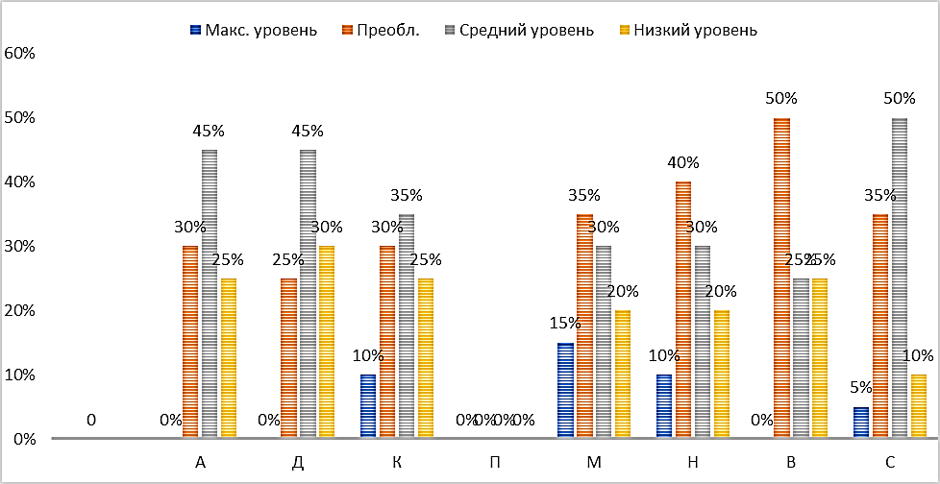
Рисунок 5 – Результаты составления вероятностного прогноза успешности профессиональной деятельности психологов по «Методике диагностики коммуникативной социальной компетентности (КСК) Фетискина Н.П., Козлова В.В., Мануйлова Г.М.»
На (Рис. 5.) отражены результаты диагностики КСК по фактору «А», исследуются такие показатели, как замкнутость и общительность.
- у 25 % испытуемых выявлено соответствие низкому уровню, что их характеризует как замкнутых и необщительных людей;
- у 45 % психологов был получен средний уровень, отражающий равновесие между крайними характеристиками – замкнутостью и общительностью;
- у 30 % психологов наблюдается преобладающая выраженность фактора, что говорит об открытости и легкости в общении с людьми. По данному фактору максимальный уровень не выявлен.
Фактор «Д» отражает такие качества, как серьезность и беспечность.
- у 30 % респондентов по данному фактору выявлен низкий показатель, что говорит о их серьезности и молчаливости;
- у 45 % респондентов-психологов по данному фактору получен средний уровень, что отражает равновесие между крайними качествами – серьезностью и беспечностью;
- у 25 % респондентов наблюдается преобладающая выраженность данного фактора, что указывает на то, что они жизнерадостны и беспечны. По данному фактору максимальный уровень не выявлен.
Фактор «К» отражает стремление работать в команде или в одиночестве.
- среди респондентов-психологов низкий уровень выявлен у 25 %, что говорит о их рациональности и стремлении работать в одиночестве;
- средний уровень по данному фактору выявлен у 35 % респондентов, что отражает равновесие между противоположными качествами;
- преобладающая выраженность по фактору выявлена у 30 % респондентов, так же, как и 10 % испытуемых с максимальным уровнем, чувствительны, у них развито стремление работать в команде и художественное мышление.
По результатам анализа фактора «П» у 0 % психологов наблюдается склонность к асоциальному поведению. Такие личности с легкостью пренебрегают обычаями или социальными, что не всегда свидетельствует о социопатии либо других подобных патологиях, однако, как правило, говорит о внутренних проблемах личности.
Фактор «М» отражает стремление принимать самостоятельные решения и стремление перекладывать ответственность за принятие решений на других людей.
- по данному фактору низкий уровень у 20 % респондентов, которые склонны следовать за общественным мнением и ориентироваться на решения группы;
- средний уровень по данному фактору выявлен у 30 % респондентов, что говорит о равновесии между данными качествами;
- преобладающая выраженность по данному фактору наблюдается у 35 % респондентов, которые также как и 15 % с максимальным уровнем, независимы и стремятся принимать самостоятельные решения.
Фактор «Н» выявляет такие личностные качества, как неорганизованность и организованность.
- низкий уровень по данному фактору у 20 % респондентов, что говорит об их импульсивности и неорганизованности;
- средний уровень по данному фактору выявлен у 30 % респондентов, что отражает равновесие между этими противоположными качествами;
- преобладающая выраженность по данному фактору наблюдается у 40 % респондентов, которые также как и 10 % респондентов с максимальным уровнем, организованны, умеют подчинять собственные желания и способны к самоконтролю в разных обстоятельствах.
Фактор «В» отражает слаборазвитое и развитое логическое мышление.
- по данному фактору низкий уровень у 25 % респондентов, для них характерны невнимательность и слаборазвитое логическое мышление;
- респонденты со средним уровнем 25 % сохраняют равновесие между исследуемыми качествами;
- преобладающая выраженность по данному фактору выявлена у 50 % психологов, что говорит о том, что они достаточно сообразительны и обладают развитым логическим мышлением.
- максимальный уровень по данному фактору не выявлен.
Фактор «С» отражает эмоциональную неустойчивость и эмоциональную устойчивость.
- по данному фактору низкий уровень выявлен у 10 % респондентов, что указывает на то, что они эмоционально неустойчивы и имеют тенденцию к тому, чтобы поддаваться влиянию чувств;
- средний уровень по данному фактору у 50 % респондентов, что свидетельствует о равновесии между этими противоположными качествами;
- по данному фактору преобладающая выраженность наблюдается у 35 % респондентов, которые, как и с максимальным уровнем 5 % респондентов, эмоционально устойчивы и умеют сохранять спокойствие в разных обстоятельствах.
Таким образом, в ходе проведенного исследования было выявлено, что уровень успешности профессиональной деятельности психологов по «Методика диагностики коммуникативной социальной компетентности (КСК):
- высокий уровень успешности в профессиональной деятельности психолога выявлен у 10 % респондентов;
- средний уровень успешности в профессиональной деятельности психолога выявлен у 50 % респондентов;
- низкий уровень успешности в профессиональной деятельности психолога выявлен у 40 % респондентов.
Результаты исследования уровня эмоционального интеллекта у респондентов-психологов посредством опросника «ЭмИн» Люсина Д.В. представлены на (Рис. 6.).
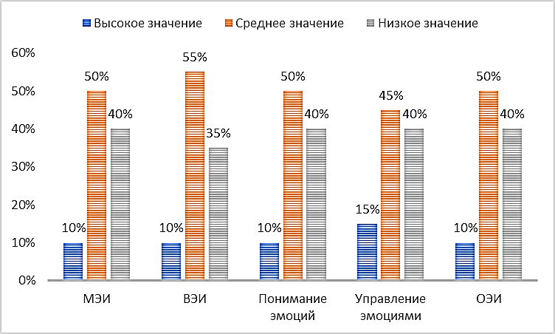
Рисунок 6 – Констатирующие результаты исследования уровня эмоционального интеллекта у респондентов-психологов посредством опросника «ЭмИн» Люсина Д.В.

Таким образом в ходе проведенного констатирующего этапа исследования – результаты исследования уровня эмоционального интеллекта у респондентов-психологов посредством опросника «ЭмИн» Люсина Д.В.:
1. Шкала МЭИ (межличностный эмоциональный интеллект) указывает на способность к пониманию эмоций других людей и управлению ими:
- по результатам диагностики у 10 % респондентов были получены низкие результаты, что говорит об обладании способностью понимать эмоции других людей и управлять ими;
- по данной шкале у 50 % респондентов-психологов выявлено среднее значение, что позволяет предположить, что они находятся на этапе формирования способности к пониманию эмоций других людей и управлению ими;
- низкий уровень по данному показателю у 40 % респондентов-психологов, что говорит о недостаточны развитыми способности.
2. Шкала ВЭИ (внутриличностный эмоциональный интеллект) отражает способность к осознанию собственных эмоций и управлению ими. Можно отметить, что по результатам диагностики:
- высокий уровень по данному показателю выявлен у 10 % респондентов что, говорит о способности к пониманию собственных эмоций и управлению ими.
- средний уровень по данному показателю выявлен у 55 % респондентов, что говорит о том, что респондент находится на этапе формирования способности к пониманию собственных эмоций и управлению ими.
- низкий уровень по данному показателю выявлен у 35 %, что указывает на отсутствие у них способности к пониманию собственных эмоций и управлению ими.
3. Результаты по шкале «Понимание эмоций» указывают на развитость способности к пониманию своих и чужих эмоций.
- по результатам данной шкалы высокие результаты были выявлены у 10 % респондентов были что, говорит о хорошо развитой способности к пониманию своих и чужих эмоций;
- по результатам данной шкалы средний уровень был выявлены у 50 % респондентов, что они находятся на этапе формирования способности к пониманию своих и чужих эмоций;
- по результатам данной шкалы низкий уровень был выявлены у 40 %, что говорит о том, что у них исследуемая способность недостаточно развита.
4. Шкала «Управление эмоциями» помогает выявить способность к управлению своими и чужими эмоциями.
- по результатам диагностики высокий уровень был получен у 15 % респондентов, что они обладают способностью к управлению своими и чужими эмоциями;
- по результатам диагностики средний уровень был получен у 45 % респондентов, что, говорит о том, что они находятся на этапе формирования способности к управлению своими и чужими эмоциями;
- по результатам диагностики низкий уровень был получен у 40 %, что они не имеют указанной способности.
5. Общий уровень эмоционального интеллекта у 10 % респондентов характеризуется как высокий, у 50 % – как средний, у 40 % – как низкий.
Исходя из проведенного исследования, видно, что требуется с группой респондентов проводить по разработанной развивающей программе формирование эмоционального интеллекта психолога.

ВЫВОДЫ ПО ГЛАВЕ 2:

Изучив разные точки зрения на ПВК психолога: работодателей, потенциальных клиентов, экспертов и новичков в области психологии, выделили следующие основные требования к личностным качествам психолога:
1. Психолог обязан иметь высокие интеллектуальные способности. Очень важны такие особенности как: хорошая память, внимательность, развитое логическое мышление, проницательность, грамотная речь, рассудительность, широкий кругозор и стремление к саморазвитию.
2. Психологу стоит обладать хорошо развитые коммуникативные навыки, высокий уровень эмпатии, социального и эмоционального интеллекта.
3. Огромное значение для успешной психологической деятельности имеют такие особенности как: интернальность и ответственность.
4. Психолог должен быть эмоционально устойчив, тактичен и спокоен. Значим высокий уровень саморегуляции.
5. Психологу необходимо быть гибким, творческим и вариативным.
Таким образом, в ходе проведенного исследования было выявлено, что уровень успешности профессиональной деятельности психологов по «Методика диагностики коммуникативной социальной компетентности (КСК):
- высокий уровень успешности в профессиональной деятельности психолога выявлен у 10 % респондентов;
- средний уровень успешности в профессиональной деятельности психолога выявлен у 50 % респондентов;
- низкий уровень успешности в профессиональной деятельности психолога выявлен у 40 % респондентов.
На констатирующем этапе основного исследования были получены следующие результаты уровня эмоционального интеллекта у респондентов-психологов посредством опросника «ЭмИн» Люсина Д.В. определено, что:
- высокий уровень у 10 % респондентов;
- средний уровень у 50 % респондентов;
-низкий уровень у 40 % респондентов.
Исходя из проведенного исследования, видно, что требуется с группой респондентов проводить по разработанной развивающей программе формирование эмоционального интеллекта психолога.

ГЛАВА 3. ПСИХОЛОГИЧЕСКИЕ ОСНОВЫ РАЗВИТИЯ ЭМОЦИОНАЛЬНОГО ИНТЕЛЛЕКТА ПСИХОЛОГА

3.1. Программа развития эмоционального интеллекта психолога

В процессе организации тренинга стоит брать в учет уровень сформированности ПВК: эмпатии, коммуникативных навыков, уровня эмоционального и социального интеллекта, творческого потенциала, эмоциональной устойчивости.
Вспомогательные приемы могут быть: личный пример, поддержка, одобрение, косвенные замечания в целях коррекции поведения участников тренинга, создание атмосферы доверия, добровольное принятие участия и эмоционального подъема. Стоит избегать прямые оценочные замечания, нажим, перегрузку, неадекватную возможность участников темпа тренинга.
Для группы было подобрано время проведения занятий, изменяя темп и количество игр в одно занятие, способы постановки инструкции и целей. Допустимо вводить повторные упражнения, которые направлены на закрепление навыков, создание психологического комфорта и эмоционального подъема участников группы, укрепление сплоченности группы и ускоренную адаптацию участников.
Цель тренинга – сформировать и развить ПВК эмоционального интеллекта психологов. Задачи тренинга, представлены на (Рис. 7.).
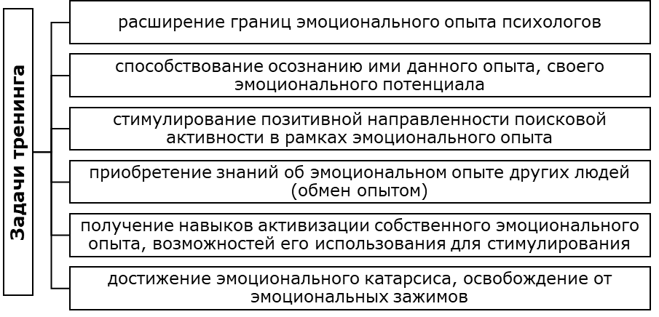
Рисунок 7 – Задачи тренинга
Программа тренинга по развитию эмоционального интеллекта психолога, включала:
а) теоретический материал по проблеме эмоций и эмоционального интеллекта;
б) упражнения и задания, которые отобраны в ходе изучения современных тренингов по развитию эмоций, тренингов личностного роста и развития, тренингов по развитию эмоционального интеллекта.
Тренинг состоит из 10 занятий, проводимые еженедельно в течение 2,5 мес. на каждое занятие отводится 90 мин.
Тренинговая форма развивающей программы была разработана на основании следующих положений:
1. Как указывает Вачков И.В., обучающая направленность тренинга зачастую вторична, а в некоторых случаях когнитивный элемент в целом может отсутствовать, ведущая роль отведена получению эмоционального опыта, т.е. принятие участия в любом виде тренинга поспособствует развитию эмоционального опыта и, следовательно, эмоциональному интеллекту человека. В связи с чем, выбор именно данного вида развивающего воздействия стал более адекватным согласно целям формирующего эксперимента.
2. Тренинг в качестве формы групповой работы, в наибольшей степени согласуется с фасилитативным подходом. Исходя из этого под тренингом понимается метод создания условий для саморазвития и самораскрытия участников группы для самостоятельного поиска способов решения собственных психологических ограничений и проблем.
Программа развития эмоционального интеллекта психолога, разработана из развивающих, формирующих и закрепляющих упражнений, которые представлены в (Табл. 13.).

Таблица 13
Программа развития эмоционального интеллекта психолога
Наименование упражнения (задания), его цель | Ход проведения, рефлексия | Время проведения:
1 | 2 | 3
Формирование и развитие эмпатии
«Я тебя поддерживаю»  Цель – развить способности понять и поддержать другого человека. | Ход проведения: участникам тренинга предлагается свободно двигаться по аудитории с закрытыми глазами, а чтобы никто не ударился ведущий следит. Далее участники по команде ведущего останавливаются и открывают глаза. Им необходимо встать лицом к тому, кто оказался ближе всех. Таким образом группа делится по парам. Далее ведущий читает инструкцию: «Представьте, что встретили незнакомца, посмотрите и постойте друг другу в глаза». Далее участники закрывают глаза и двигаются по аудитории. Ведущий снова всех останавливает, и все образуют пары с теми, кто рядом стоит. Ведущий читает следующую инструкцию: «Представьте, что перед Вами лучший друг». Снова все глаза закрывают и ходят по аудитории. Ведущий опять останавливает всех, и по команде участники делятся на пары.  Следующая инструкция: «Представьте, что встретили злейшего врага». Снова все закрывают глаза и ходят по аудитории. Ведущий вновь всех останавливает, члены группы открывают глаза, делятся на  пары. Последняя инструкция: «Представьте, что перед вами человек,  у которого случилась беда. Вам нужно его успокоить». Участники выполняют предложенное задание.  Рефлексия: удалось ли справиться с заданием? Какие трудности возникли? | 15 мин.
«Твои эмоции».  Цель - развить способности понимать эмоциональное состояние партнера. | Ход проведения: предлагается одному из участников выйти из аудитории. Остальные в это время выбирают любое эмоциональное состояние и пытаются его изобразить. Ведущий подзывает участника и тот должен определить, кто какое изображает эмоциональное состояние.  Рефлексия: как сложно было определить эмоциональное состояние другого человека? Чем Вы руководствовались при определении? | 15 мин.
1 | 2 | 3
«Передача чувства»  Цель – развить способности понимать и проявлять чувства. | Ход проведения: участники тренинга присаживаются в круг, закрывают глаза и передают по кругу без слов какое-либо чувство, используя только прикосновение к сидящему рядом участнику. Участник, который воспринял чувство, передает его дальше. Не обязательно повторять движения предыдущего участника, главное – суметь передать то же чувство, что и он. Чувство в конце возвращается к тому, кто его отправил. Происходит обсуждение, начиная с первого участника, кто какое чувство передал, какое принял, где, возможно, произошло искажение. | 15 мин.
«Отражение»  Цель - развить навыки распознавания эмоционального состояния другого человека. | Ход проведения: участники тренинга делаться на пары. Один становится «зеркалом», а второй – «отражением». «Отражение», которое оказалось перед «зеркалом», может себя вести раскрепощенно. Как можно точнее «зеркало» повторяет все выражения и движения «отражения». Рефлексия: Какие сложности возникали в процессе выполнения упражнения? Удалось ли воспроизвести и понять чувства Вашего партнера? | 15 мин.
«Я тебя понимаю»  Цель – сформировать навыки понимания другого человека по невербальным проявлениям. | Ход проведения: участники делятся на пары. Далее на протяжении нескольких минут описывают состояние партнера в данный момент. Тот, чье состояние описывают, должен опровергнуть или подтвердить предположения.  Рефлексия: Сложно ли было понять эмоциональное состояние партнера? На что вы обращали внимание, когда составляли мнение о настроении другого участника? | 30 мин.
Закрепление навыков эмпатии
«Эмпатическое слушание». Цель – сформировать навыки эмпатического слушания. | Ход проведения: участники делятся на пары. Один участник на протяжении 1 мин. высказывается на тему, которая его волнует, второй внимательно слушает. Второй участник после этого в одном предложении передает сущность проблемы и чувств, испытываемых говорящим. Далее в паре роли меняются.  Рефлексия: Каково себя чувствовать в роли слушателя? Что было самым сложным? Каково чувствовать себя в роли рассказчика? Как Вы себя чувствовали, когда человек составлял предположения о том, что Вы ощущали? | 30 мин.
1 | 2 | 3
«Ситуации»  Цель – развить навыки адаптации к разным эмоциональным  ситуациям. | Ход проведения: участники тренинга садятся в круг. Участник, чье имя называет ведущий, придумывает ситуацию, в которой другие участники должны себя представить. Далее ведущий называет имя следующего участника.  Рефлексия: Что Вы почувствовали в разных ситуациях? В какой из  ситуаций Вам было проще себя представить, а в какой сложнее? | 20 мин.
«Жесты»  Цель – развить способности к пониманию человеческого состояния  по его жестам. | Ход проведения: участники тренинга встают в круг и каждый поочередно выполняет движение, отражающее  его внутреннее состояние. Основная задача – постараться понять со-  стояние другого человека, почувствовать его.  Рефлексия: сложно ли прочувствовать состояние другого человека? Что Вы испытывали? | 20 мин.
Формирование и развитие эмоционального интеллекта
«Какой я?»  Цель – развить навыка самоанализа и определения собственного  эмоционального состояния. | Ход проведения: участникам тренинга предлагается разделиться на пары. Сущность упражнения – внимательно друг на друга смотреть, но ничего не говорить до того момента, пока не скажут «Стоп».  Рефлексия: Что Вы чувствовали во время упражнения? В связи с чем возникли те либо иные чувства? О чем Вы думали в тот момент? | 15 мин.
«Какой ты»  Цель – развить способности определения эмоционального со стояния другого человека. | Материал: фотографии людей, которые выражают разные эмоции; карандаши, бумага.  Ход проведения: ведущий показывает участникам тренинга фотографии людей, выражающих различные эмоции. Участникам предлагается посмотреть на изображения и записать названия эмоций, которые, по их мнению, переживает человек на фотографии. После все  фотографии анализируются и обсуждаются ошибки в определении эмоций. | 20 мин.
«Передача эмоций»  Цель – сформировать способности передавать разные эмоциональные состояния. | Материал: мячик.  Ход проведения: предлагается участникам сесть в круг. Первый  участник в себе старается вызвать негативную эмоцию и, ее назвать, перекинуть другому участнику мяч. У каждого участника должен оказаться мяч. Далее первый участник вызывает в себе положительную эмоцию и делится ей со вторым участником, перекидывая мяч ему. | 15 мин.
1 | 2 | 3
 | Рефлексия: Удалось ли с заданием справиться? Какие сложности возникли?
«Твоя эмоция»  Цель – сформировать и развить способности анализировать  эмоциональное состояние другого человека. | Ход проведения: ведущий читает инструкцию первому участнику: «Пожалуйста, посмотрите на своего соседа и расскажите о его состоянии». Далее участник, чье состояние описывали, говорит, насколько это описание соответствует реальности, и обращается к следующему участнику. Должны быть задействованы в упражнении все.  Рефлексия: Как Вы определяли эмоциональное состояние другого  участника? На что Вы ориентировались? Какие сложности возникли? | 15 мин.
«Актер». Цель – сформировать и развить способности выражать разные эмоциональные состояния; развитие выразительности поведения. | Материал: карточки, на которых обозначены разные эмоциональные состояния.  Ход проведения: участники раздают карточки, на которых прописаны разные эмоции. Далее все по очереди изображают эмоции, которые указаны на их карточках.  Рефлексия: сложно ли было изобразить предложенное эмоциональное состояние? На что Вы обращали внимание при его определении? | 25 мин.
Закрепление навыков распознавания эмоций и управления ими
«Угадай эмоцию».  Цель – развить способности распознавать эмоциональное состояние. | Ход проведения: участники делятся на 2 группы, которым предлагается выбрать любое чувство и его показать. Сначала одна группа изображает выбранное чувство, а вторая отгадывает, что это за чувство. Далее группы меняются.  Рефлексия: Сложно ли было работать в группе? | 35 мин.
«Передача чувств».  Цель – развить способности распознавать эмоциональное состояние. | Ход проведения: участникам предлагается друг за другом встать.  Первый второму передает без слов какое-либо чувство, второй передает третьему это же чувство и т.д. Последний участник рассказывает, какое передали ему чувство. Группа его ощущения сравнивает с тем, какое было первым  передано.  Рефлексия: Удалось ли справиться с заданием? Какие трудности  возникли? | 15 мин.
«Презентация»  Цель – развить способности выражать эмоциональное со- | Материал: цветные карандаши, листы бумаги.  Ход проведения: участники рисуют рисунок, который отражает их эмоциональное состояние. После того как | 40 мин.
1 | 2 | 3
стояние и управлять им. | участники закончат, тренер просит каждого поочередно выйти и представить  рисунок.  Рефлексия: сложно ли было отразить на рисунке собственного эмоционального состояния? Что Вы чувствовали, когда представляли свою работу?
Формирование и развитие эмоциональной устойчивости
«Концентрация на дыхании»  Цель – развить концентрацию и выработку эмоциональной  устойчивости. | Ход проведения: участники садятся прямо, закрыть глаза, выпрямить спину и сосредоточиться на дыхании, наблюдая  за возникающими ощущениями.  Рефлексия: Сложно ли было сохранять концентрацию на дыхании? Как Вы себя сейчас чувствуете? | 10 мин.
«Концентрация внимания»  Цель – развить внимание и достичь эмоциональное равновесие. | Ход проведения: предлагается выбрать любой объект и зафиксировать собственное внимание на нем на протяжении 5 мин.  Рефлексия: Сложно ли было сохранять концентрацию на выбранном объекте? | 15 мин.
«Кино»  Цель – развить стабильное самосознание. | Ход проведения: участники закрывают глаза и представляют, что они смотрят фильм о том, что сегодня с ними происходило. При этом важно просто наблюдать, не оценивая события.  Рефлексия: Удалось ли справиться с заданием? Какие возникли сложности? | 15 мин.
«Цвет моего настроения». Цель – анализ собственного настроения после упражнений на концентрацию и развитие самопознания. | Ход проведения: участники поочередно рассказывают о собственном эмоциональном состоянии и означают, каким цветом они могли бы выразить собственное настроение. | 15 мин.
«Коллективный счет». Цель – развить навыки рефлексии и эмоциональной устойчивости. | Ход проведения: участникам предлагается вспомнить  наиболее яркие ситуации, которые связаны с эмоциональным  напряжением. Это могут быть примеры из литературы и кино, из профессионального или бытового опыта, а также вымышленные ситуации. Желающие могут привести собственные примеры. Необходимо после каждого примера обсудить, какие отрицательные эмоции возникли в данных ситуациях и почему.  Рефлексия: после того как все участники выскажутся и обсудят, как им удается восстанавливать собственные силы после | 40 мин.
1 | 2 | 3
 | напряженных ситуаций. Внимание обратить стоит на высказывания в отношении отдыха, смены обстановки, физических упражнений.
Закрепление специальных умений
Итоговое занятие. Цель – подведение итогов тренинга специальных умений. | Материал: клей, ножницы, ватманы, ручки, фломастеры, цветные карандаши, старые газеты и журналы.  Ход проведения: участникам предлагается разделиться на группы – подумать, какие необходимы качества в профессии психолога. Каждая команда с помощью обсуждения выбирает одно качество и в коллаже его изображает. Далее участники представляют собственные работы, рассказывая, почему именно это качество важно для успешной  психологической деятельности и почему они предпочли изобразить именно его.  Рефлексия: В конце занятия обсуждается проведенная тренинговая работа. Каждый участник рассказывает, что ему запомнилось и чему он смог научиться за 10 занятий. | 90 мин.

Таким образом, можно сделать вывод после проведения тренинговых занятий с респондируемой группой должны:
- развить навыки и умения по распознаванию эмоций других людей;
- научится наиболее тонко демонстрировать собственные эмоциональные переживания и отзываться на эмоции другого человека;
- развить способность к эмоциональному воздействию на других;
- стать более открытыми для новых эмоций;
- научиться активно применять личный эмоциональный опыт.

3.2. Анализ результатов развития эмоционального интеллекта психолога

После проведенного формирующего этапа исследования по развитию эмоционального интеллекта психолога было проведено повторное исследование по опроснику «ЭмИн» Люсина Д.В. Так, на контрольном этапе исследования были получены следующие результаты, которые представлены на (Рис. 8.).
Рисунок 8 – Контрольные результаты исследования уровня эмоционального интеллекта у респондентов-психологов посредством опросника «ЭмИн» Люсина Д.В.

Таким образом в ходе проведенного контрольного этапа исследования результаты уровня эмоционального интеллекта у респондентов-психологов посредством опросника «ЭмИн» Люсина Д.В.:
1. Шкала МЭИ (межличностный эмоциональный интеллект) указывает на способность к пониманию эмоций других людей и управлению ими:
- по результатам диагностики у 40 % респондентов были получены низкие результаты, что говорит об обладании способностью понимать эмоции других людей и управлять ими;
- по данной шкале у 60 % респондентов-психологов выявлено среднее значение, что позволяет предположить, что они находятся на этапе формирования способности к пониманию эмоций других людей и управлению ими;
- низкий уровень не был выявлен 0 %.
2. Шкала ВЭИ (внутриличностный эмоциональный интеллект) отражает способность к осознанию собственных эмоций и управлению ими. Можно отметить, что по результатам диагностики:
- высокий уровень по данному показателю выявлен у 60 % респондентов что, говорит о способности к пониманию собственных эмоций и управлению ими.
- средний уровень по данному показателю выявлен у 40 % респондентов, что говорит о том, что респондент находится на этапе формирования способности к пониманию собственных эмоций и управлению ими.
- низкий уровень по данному показателю не был выявлен 0 %.
3. Результаты по шкале «Понимание эмоций» указывают на развитость способности к пониманию своих и чужих эмоций.
- по результатам данной шкалы высокие результаты были выявлены у 60 % респондентов были что, говорит о хорошо развитой способности к пониманию своих и чужих эмоций;
- по результатам данной шкалы средний уровень был выявлены у 40 % респондентов, что они находятся на этапе формирования способности к пониманию своих и чужих эмоций;
- по результатам данной шкалы низкий уровень не был выявлен 0 %.
4. Шкала «Управление эмоциями» помогает выявить способность к управлению своими и чужими эмоциями.
- по результатам диагностики высокий уровень был получен у 60 % респондентов, что они обладают способностью к управлению своими и чужими эмоциями;
- по результатам диагностики средний уровень был получен у 40 % респондентов, что, говорит о том, что они находятся на этапе формирования способности к управлению своими и чужими эмоциями.
- по результатам диагностики низкий уровень не был выявлен 0 %.
5. Общий уровень эмоционального интеллекта у 55 % респондентов характеризуется как высокий, у 45 % – как средний, у 0 % – как низкий.
Проведем сравнительный анализ уровня сформированности эмоционального интеллекта респондентов до и после проведения формирующего этапа исследования по разработанной программе «Развитие эмоционального интеллекта психолога», представленные на (Рис. 9.).
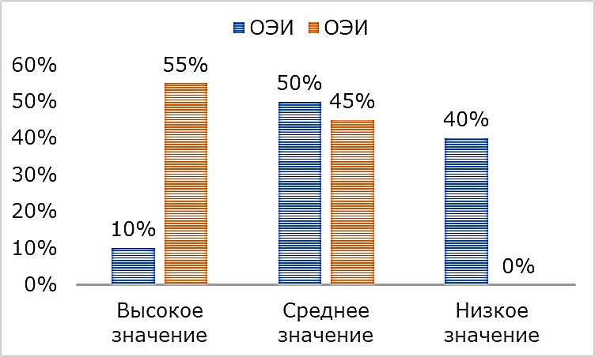
Рисунок 9 – Сравнительный анализ уровня сформированности эмоционального интеллекта респондентов до и после проведения формирующего этапа исследования по разработанной программе «Развитие эмоционального интеллекта психолога»

Исходя из проведенного исследования, видно, что после проведенного формирующего этапа исследования у группы респондентов был выявлен следующий уровень общего эмоционального интеллекта психолога:
- респондентов с высоким значением увеличилось на 45 %;
- со средним значением сократилось на 5 %;
- с низким значением сократилось на 40 %.
Таким образом, можно сделать вывод, что предложенная программа по «Развитию уровня эмоционального интеллекта психолога» способствует его эффективному формированию.

ВЫВОДЫ ПО ГЛАВЕ 3:

В заключение можно резюмировать, что после проведения формирующего этапа исследования должны у респондентов развиться:
- навыки и умения по распознаванию эмоций других людей;
- научится наиболее тонко демонстрировать собственные эмоциональные переживания и отзываться на эмоции другого человека;
- способность к эмоциональному воздействию на других;
- стать более открытыми для новых эмоций;
- научиться активно применять личный эмоциональный опыт.
Далее на контрольном этапе исследования было проведено повторное тестирование по опроснику «ЭмИн» Люсина Д.В. В ходе которого было выявлено, что общий уровень эмоционального интеллекта у 55 % респондентов характеризуется как высокий, у 45 % – как средний, у 0 % – как низкий.
Далее проводился сравнительный анализ уровня сформированности эмоционального интеллекта респондентов до и после проведения формирующего этапа исследования по разработанной программе «Развитие эмоционального интеллекта психолога», для подтверждения либо опровержения, что применение тренинговых программ по развитию эмоционального интеллекта психолога эффективно влияет на рост его показателя и в целом ПВК.
Так, исходя из проведенного исследования, видно, что после проведенного формирующего этапа исследования у группы респондентов уровень эмоционального интеллекта психолога увеличился:
- респондентов с высоким значением увеличилось на 45 %;
- со средним значением сократилось на 5 %;
- с низким значением сократилось на 40 %.

ЗАКЛЮЧЕНИЕ

В ходе написания работы цель исследования достигнута: исследовать роль интеллекта в профессиональной деятельности психолога; проанализировать возможность развития эмоционального интеллекта психолога посредством применения программ по развитию эмоционального интеллекта психолога.
Гипотеза исследования доказана: состоит в том, что эмоционального интеллект психолога эффективнее развивается посредством применения «программ по развитию эмоционального интеллекта психолога».
Поставленные задачи исследования решены и сделаны выводы:
1. Обоснованы теоретические основы исследования роли интеллекта в профессиональной деятельности психолога. В заключение резюмировано, что активное общественное развитие диктует все более жесткие требования к профессионализму специалистов. В процессе подготовки специалиста-психолога наиболее важным считается установление его профессиональной компетентности, которую предопределяет профессиональный интеллект. Наиболее активно интеллект проявляется в профессиональной деятельности:
- с одной стороны, интеллект предопределяет успешность профессиональной деятельности;
- со второй – профессиональная деятельность оказывает воздействие на качественное проявление интеллекта.
Анализ теоретических основ исследования профессионального интеллекта выявил:
- противоречия между потребностью определения профессиональный интеллект психолога и отсутствием его общепринятого понимания;
- потребностью создания модели профессионального интеллекта и недостаточностью определения его структурных составляющих;
- потребность в диагностики уровня развития профессионального интеллекта психолога, которая предопределяет компетентность специалиста, и отсутствием целостного подхода к методам его диагностики.
2. Провести эмпирическое исследование роли интеллекта в профессиональной деятельности психолога. В ходе проведения исследования была выбрана выборка психологов – 25 человек. Также для проведения опроса для определения ПВК была взята выборка 100 человек (по 50 человек в каждой из групп: работодатели, потенциальные клиенты, успешные психологи, новички). Так, изучив разные точки зрения ПВК: работодателей, потенциальных клиентов, экспертов и новичков в области психологии, выделили следующие основные требования к личностным качествам психолога:
1. Психолог обязан иметь высокие интеллектуальные способности. Очень важны такие особенности как: хорошая память, внимательность, развитое логическое мышление, проницательность, грамотная речь, рассудительность, широкий кругозор и стремление к саморазвитию.
2. Психологу стоит обладать хорошо развитые коммуникативные навыки, высокий уровень эмпатии, социального и эмоционального интеллекта.
3. Огромное значение для успешной психологической деятельности имеют такие особенности как: интернальность и ответственность.
4. Психолог должен быть эмоционально устойчив, тактичен и спокоен. Значим высокий уровень саморегуляции.
5. Психологу необходимо быть гибким, творческим и вариативным.
Таким образом, в ходе проведенного исследования было выявлено, что уровень успешности профессиональной деятельности психологов по «Методика диагностики коммуникативной социальной компетентности (КСК):
- высокий уровень успешности в профессиональной деятельности психолога выявлен у 10 % респондентов;
- средний уровень успешности в профессиональной деятельности психолога выявлен у 50 % респондентов;
- низкий уровень успешности в профессиональной деятельности психолога выявлен у 40 % респондентов.
На констатирующем этапе основного исследования были получены следующие результаты уровня эмоционального интеллекта у респондентов-психологов посредством опросника «ЭмИн» Люсина Д.В. определено, что высокий уровень у 10 %, средний уровень у 50 %, низкий уровень у 40 % респондентов. Исходя из проведенного исследования, видно, что требуется с группой респондентов проводить по разработанной развивающей программе формирование эмоционального интеллекта психолога.
3. Разработать программу по развитию эмоционального интеллекта психолога и проанализировать результат ее влияние на эффективность развития эмоционального интеллекта психолога. В ходе решения данной задачи, был сделан следующий вывод, что после проведения формирующего этапа исследования должны у респондентов развиться:
- навыки и умения по распознаванию эмоций других людей;
- научится наиболее тонко демонстрировать собственные эмоциональные переживания и отзываться на эмоции другого человека;
- способность к эмоциональному воздействию на других;
- стать более открытыми для новых эмоций; научиться активно применять личный эмоциональный опыт.
Далее на контрольном этапе исследования было проведено повторное тестирование по опроснику «ЭмИн» Люсина Д.В. В ходе которого было выявлено, что общий уровень эмоционального интеллекта у 55 % респондентов характеризуется как высокий, у 45 % – как средний, у 0 % – как низкий.
Далее проводился сравнительный анализ уровня сформированности эмоционального интеллекта респондентов до и после проведения формирующего этапа исследования по разработанной программе «Развитие эмоционального интеллекта психолога», для подтверждения либо опровержения, что применение тренинговых программ по развитию эмоционального интеллекта психолога эффективно влияет на рост его показателя и в целом ПВК.
Так, исходя из проведенного исследования, видно, что после проведенного формирующего этапа исследования у группы респондентов уровень эмоционального интеллекта психолога увеличился:
- респондентов с высоким значением увеличилось на 45 %;
- со средним значением сократилось на 5 %;
- с низким значением сократилось на 40 %.

СПИСОК ИСПОЛЬЗОВАННОЙ ЛИТЕРАТУРЫ

- Агиров, А.Х. Инстинкт и интеллект [Текст] / А.Х. Агиров // Георесурсы. Философия и общество. – 2012. – №2. – С.128-142.
- Александрова, Н.П. К вопросу о сущности понятия «Эмоциональный интеллект» [Текст] / Н.П. Александрова // Вестник РУДН, серия Психология и педагогика. – 2009. – № 1. – С.71-75.
- Амасьянц, Р.А., Амасьянц, Э.А. Интеллектуальные нарушения. [Текст] / Учебное пособие. - М.: Педагогическое общество России, 2004. – 448 с.
- Армстронг, Т. Ты можешь больше, чем ты думаешь [Текст] / Томас Армстронг; пер. с англ. Ю. Змеевой. - М.: Манн, Иванов и Фербер, 2016. – 208 с.
- Аршанская (Шешукова), О.В. Психологические условия становления социального интеллекта: история и современность. [Текст] / Монография. М-во образования и науки РФ, СахГУ. Тамбов: Консалтинговая компания Юком, 2018. – 85 с.
- Баляев, С.И., Кожаева, К.А. К вопросу изучения интеллектуальных способностей [Текст] / С.И. Баляева, К.А. Кожаева // Материалы XXIV Научно-практической конференции молодых ученых, аспирантов и студентов национального исследовательского Мордовского государственного университета им. Н.П. Огарева. В 3 ч. Т. 3. Сост. А.В. Столяров, отв. за выпуск П.В. Сенин. Саранск. – 2021. – С.113-120.
- Батаршев, А.В. Диагностика профессионально важных качеств [Текст] / А.В. Батаршев, И.Ю. Алексеева, Е.В. Майорова. – СПб.: Питер, 2007. – 192 с.
- Букина, С.В., Алимурадова, А.А. Психолог – призвание или профессия? [Текст] / С.В. Букина, А.А. Алмурадова // Новое слово в науке и практике. – 2014. – №3. – 84-86.
- Вачков, И.В. Основы технологии группового тренинга. [Текст] - М.: Ось-89, 1999. – Ресурс удаленного доступа: http://psylib.org.ua/books/vachk01/index.htm (Дата обращения: 15.05.2024)
- Ведмеш, Н.А. Интеллект [Текст] / Н.А. Ведмеш // Психология личности. 2020. – Ресурс удаленного доступа: https://psihomed.com/intellekt (Дата обращения: 15.05.2024).
- Винарчик, Е.А. Формирование и развитие профессионально важных качеств психологов: практикум [Текст] / Е. А. Винарчик, Е. Б. Акинина; Владим. гос. ун-т им. А. Г. и Н. Г. Столетовых. – Владимир: Изд. ВлГУ, 2019. – 88 с.
- Гаврилова, Е.В., Белова, С.С. Непреднамеренная переработка информации и вербальный интеллект [Текст] / Е.В. Гаврилова, С.С. Белова // Экспериментальная психология. – 2017. – Т.10. – №.2. – С.5-19.
- Гоулман, Д. Социальный интеллект: новая наука о человеческих отношениях. [Текст] / М.: АСТ, Corpus, cop. 2021. – 572 с.
- 2. Гоулман, Д. Эмоциональный интеллект: почему он может значить больше, чем IQ. [Текст] / М.: Манн, Иванов и Фербер, 2020. – 535 с.
- Грацианова, Л. Основы психологии. [Текст] / Учебное пособие. - М.: Синергия, 2020. – 224с.
- Гунина, Е.В. Формирование профессионально важных качеств личности психолога. [Текст] / монография. – Чебоксары: ГОУ ВПО «Чувашский гос. пед. ун-т им. И. Я. Яковлева», 2010. – 130 с.
- Дейл, К., Пейтон, П. Физический интеллект. Как слышать свое тело и управлять эмоциями. [Текст] / Перев. С анг. языка. – М.: Изд. Альпина, 2019. – 536 с.
- Дмитриева, А.В. Развитие понятия социальный интеллект в разрезе отраслей научного знания [Текст] / А.В. Дмитриева // Педагогика и психология образования. – 2022. – № 4. – С. 68-89.
- Дружинин, В.Н. Модель интеллектуального диапазона интеллект и общество [Текст] / В.Н. Дружинин // Психология. Журнал Высшей школы экономики. – 2005. – Т. 2. – №3. – С.78-90.
- Елькина, И.Ю. Эмоциональный интеллект студентов-психологов и его взаимосвязь с самооценкой [Текст] / И.Ю. Елькина // Вестник ВГУ. Проблемы высшего образования. – 2020. – №4. – С.49-52.
- Дымникова, М. Диагностика музыкальной памяти. [Текст] / научная монография по когнитивной, музыкальной психологии и нейропсихологии музыки. - СПб.: «ЛЕМА», 2018. – 184 с.
- Журавлева, М.О. Развитие эмоционального интеллекта у будущих психологов: программа и результаты тренинга [Текст] / М.О. Журавлева // Вестник Московского университета. Психология. – 2013. – № 3. – С.73-82.
- Зеленков, М.Ю., Тюриков, А.Г. Ментальная модель формирования духовного интеллекта индивида в контексте процессов радикализации современной молодежи [Текст] / М.Ю. Зеленков, А.Г. Тюриков // Социодинамика. – 2021. – № 9. – С.11-26.
- Зиновьев, А.А. Логический интеллект [Текст] М.: Изд. Моск. гуманит. ун-та, 2005. – 284 с.
- Каримов, Н. Человеческий интеллект [Текст] / Н. Каримов // Ученный ХХI века. – 2022. – №9(90). – С.27-32.
- Кинякина, О. SUРЕRинтеллект. Интенсив-тренинг для повышения IQ. [Электронный учебник]. 2019. – 460 с.
- Кириченко, К.В. Эмоциональный интеллект как психологическая категория [Текст] / К.В. Кириченко // Международный студенческий научный вестник. – 2018. – № 5. – С.1-7.
- Князева, Т.С. Музыкальные способности и интеллект как предмет исследования в музыкальной психологии и психологии музыкального образования [Текст] / Т.С. Князева // Музыкальное искусство и образование. – 2019. – Т.7. – №3. – С.30-45.
- Коногорская, С.А. Прогностические возможности пространственных и вербальных тестов в диагностике возникновения трудностей обучения у младших школьников [Текст] / С.А. Коногорская // Вестник Томского государственного педагогического университета. – 2013. – №5(133). – С. 149-154.
- Корсунский, Е.А. К вопросу о профессионально важных качествах личности практического психолога [Текст] / Е. А. Корсунский. – Воронеж.: ВГУ, 2007. – 86 с.
- Кочетова, Ю.А. Эмоциональный интеллект старших подростков: монография [Текст] / Ю.А. Кочетова. – М.: МГППУ, 2021. – 104 с.
- Кудинова, И.Б., Вотчин, И.С. Социальный интеллект как предмет исследования [Текст] / И.Б. Кудинова, И.С. Вотчин // Сибирский педагогический журнал. – 2005. – №3. – С.132-142.
- Кудрин, Р.А. Эмоциональный интеллект операторов с различным хронотипом: монография [Текст] / Р. А. Кудрин, А. В. Плотникова; под ред. С.В. Клаучека. – Волгоград: Изд-во ВолгГМУ, 2022. – 164 с.
- Лучникова, А.А. К вопросу об уточнении понятий «интеллект», «потенциальный интеллект», «интеллектуальные способности» [Текст] / А.А. Лучникова // Международный информационно-аналитический журнал «Crede Experto: транспорт, общество, образование, язык. – 2015. – №3(06). – С.1-7.
- Лысенко, Л.А., Саданова, В.Н. Творческое мышление и интеллект человека [Текст] / Л.А. Лысенко, В.Н. Саданова // Психолого-педагогические аспекты подготовки будущих специалистов в современных условиях. – 2020. – №3. – С.1-9.
- Люсин, Д.В. Новая методика для измерения эмоционального интеллекта: опросник ЭмИн [Текст] / Д. В. Люсин // Психологическая диагностика. – М.: ИП РАН, 2006. – 63 с.
- Макоян, О.Ф., Костенко, А.А. Сущность понятия «интеллект». [Текст] / О.Ф. Макоян, А.А. Костенко //Факторы интеллектуального развития. –2019. – №10(65). – С.254-257.
- Мачнев, В.Я. Социальный и эмоциональный интеллект: монография [Текст] / В. Я. Мачнев, Е. И. Чердымова. – Самара: Изд. Самарского университета, 2022. – 148 с.
- Мещерякова, И.Н. Развитие эмоционального интеллекта студентов-психологов в процессе обучения в вузе: автореф. дис. … канд. психол. Наук [Текст] / И. Н. Мещерякова. – Курск, 2011 – 25 с.
- Нартова-Бочавер, С. Психология личности и индивидуальных различий. [Текст] / Учебное пособие для вузов. стандарт 3-его пок. – Спб., 2023. – 432 с.
- Немов, Р.С. Психологический словарь. [Текст] / М.: Владос, 2007. – 560 с.
- Никоноров, В.М. Интеллект: подходы к классификации [Текст] / В.М. Никоноров // Azimuth of Scientific Research: Pedagogy and Psychology. – 2020. – Т.9. – №4(33). – С.360-362.
- Никулина, И.В. Эмоциональный интеллект: инструменты развития: учебное пособие [Текст] / И.В. Никулина. – Самара: Изд. Самарского университета, 2022. – 82 с.
- Ожиганова, Г.В. Психологические аспекты духовности. Часть I. Духовный интеллект [Текст] / Г.В. Ожиганова // Психологический журнал. - 2010. – Т.31. – №4. – С.21-34.
- Официальный сайт. Национальной академии дополнительного профессионального образования Москва. / Интеллект: что это такое? - 2022. – Ресурс удаленного доступа: https://nadpo.ru/academy/blog/intellekt-v-psihologii-chto-eto-vidy/ (Дата обращения:13.05.2024).
- Паламарчук, О.Т. Интеллект в помощь интеллекту [Текст] / О.Т. Паламарчук // Теория и практика общественного развития. – 2021. – № 5. – С. 25-30.
- Пестряков, М.Г., Пестрякова, Н.М. Интеллект и интеллектуалы или кто есть что? Авторский подход к выявлению творческого интеллекта [Текст] / М.Г. Пестряков, Н.М. Пестрякова // Психологические исследования» Творческий интеллект. 2006. – Ресурс удаленного доступа: https://psyfactor.org/lib/intellect.htm (Дата обращения: 15.05.2024).
- Разумникова, О.М. Что такое интеллект?: учебно-методическое пособие [Текст] / О.М. Разумникова. - Новосибирск: Изд. НГТУ, 2018. – 78 с.
- Ребер, А.С. Большой толковый психологический словарь. [Текст] / Т. 1. – М.: ВЕЧЕ АСТ, 2003. – 592 с.
- Рубинштейн, Л.С. Лекции по психологии. [Текст] / Высшая школа. М., 1989. – 340 с.
- Торопова, А.В. Музыкальный интеллект: сущность, структура и пути развития [Текст] / А.В. Торопова // Музыкальная психология, психология музыкального образования. – 2013. – №1. – С.40-47.
- Федорцова, С.С., Стеценко, Ю.А. Творческий интеллект (креативность) в системе интеллектуальных способностей специалиста организации [Текст] / С.С. Федорцова, Ю.А. Стеценко // ECONOMIC SCIENCES / Colloquium-journal. – 2021. - №9(96). – С.46-49.
- Фетискин, Н.П., Козлов, В.В., Мануйлов, Г.М. Социально-психологическая диагностика развития личности и малых групп. [Текст] / М. Изд. Института Психотерапии. 2002. – 362с.
- Функции и методы развития интеллекта в психологии [Текст] / Психология. – Ресурс удаленного доступа: https://mystroimmir.ru/psihologiya/intellekt.html (Дата обращения:13.05.2024).
- Хьелл, Л., Зиглер, Д. Теории личности. [Текст] / Питер. – СПб.: 1997. – 419 с.
- Холодная, М.А. Психология интеллекта: парадоксы исследования. [Текст] / Москва – Томск, 1997. – 391 с.
- Холодная, М.А. Психология интеллекта: парадоксы исследования [Текст] / А.М. Холодная. – СПб.: Питер, 2002. – 264 с.
- Храппо, Н.С. К рассуждениям об интеллекте [Текст] / Н.С. Храппо // Российская оториноларингология. – 2013. – №1(62). – С.3-9.
- Чикова, О.А., Золотавин, В.С., Каменев, Р.В., Максимова, Л.А. Новая структурная модель изменения пространственного интеллекта [Текст] / О.А. Чикова, В.С. Золотавин, Р.В. Каменев, Л.А. Максимова // Вестник Мининского университета. – 2021. – Т.9. – №4. – С.12-27.
- Ширинская, Н.Е. Специфика профессиональной направленности в структуре эмоционального интеллект [Текст] / Н.Е. Ширинская // Мир науки, культуры, образования. – 2011. – № 6 (31). – С.201-204.
- Эммонс, Р. Психология высших устремлений [Текст] / Смысл, М.: 2004. – 536 с.
- Эшкораев, К. Вербальный интеллект как фактор успеха [Текст] / К. Эшкораев // Социосфера. – 2021. – №4. – С.92-95.
- Яфасова, Э.У. Категория музыкального интеллекта в парадигме современного образования в сфере искусства и культуры [Текст] / Э.У. Яфасова // Paradigms of knowledge. – 2015. – № 2. – С.51-54.
- Яценко, Т.Е. Взаимосвязь социального интеллекта и мотивации профессионально-личностного развития студентов-психологов [Текст] / Т.Е. Яценко // Белорусского государственного педагогического университета имени М. Танка, Беларусь. – 2009. – Ресурс удаленного доступа: https://www.rusnauka.com/26_NII_2009/Psihologia/52050.doc.htm
- Noble, K. Spiritual intelligence. A new frame of mind [Текст] / Advanced Development Journ. – 2000. – № 9. – P.1-28.

ПРИЛОЖЕНИЕ 1
ДИАГНОСТИКА КОММУНИКАТИВНОЙ СОЦИАЛЬНОЙ КОМПЕТЕНТНОСТИ (КСК) ФЕТИСКИНА Н.П., КОЗЛОВА В.В. и МАНУЙЛОВА Г.М.
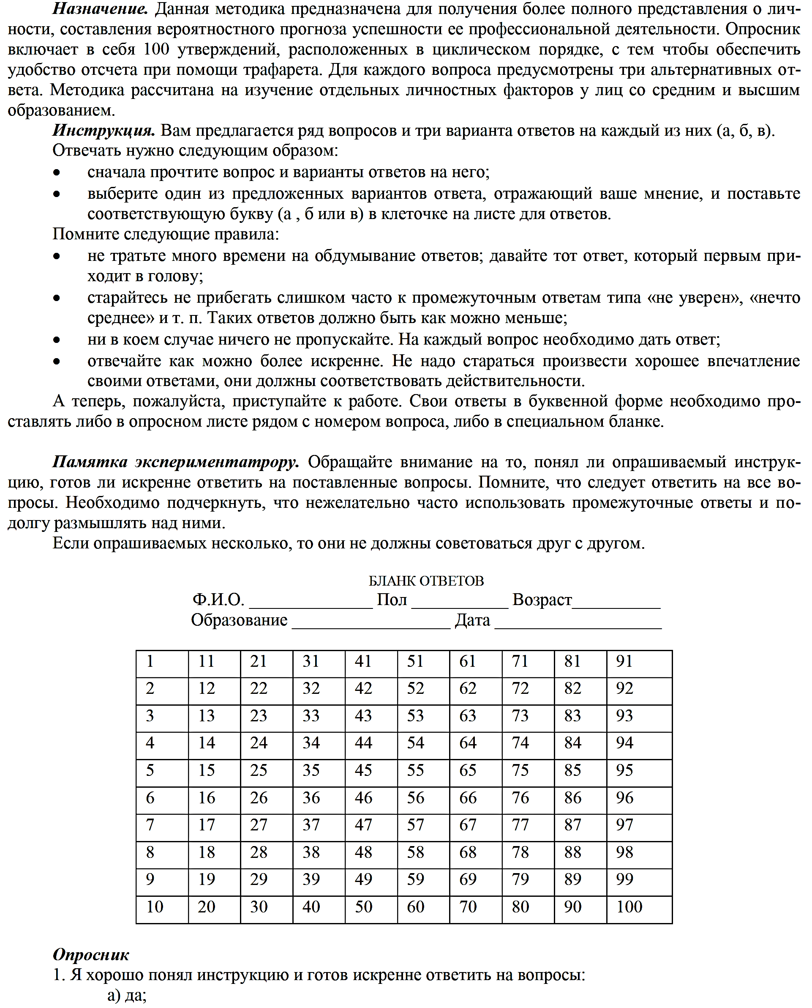

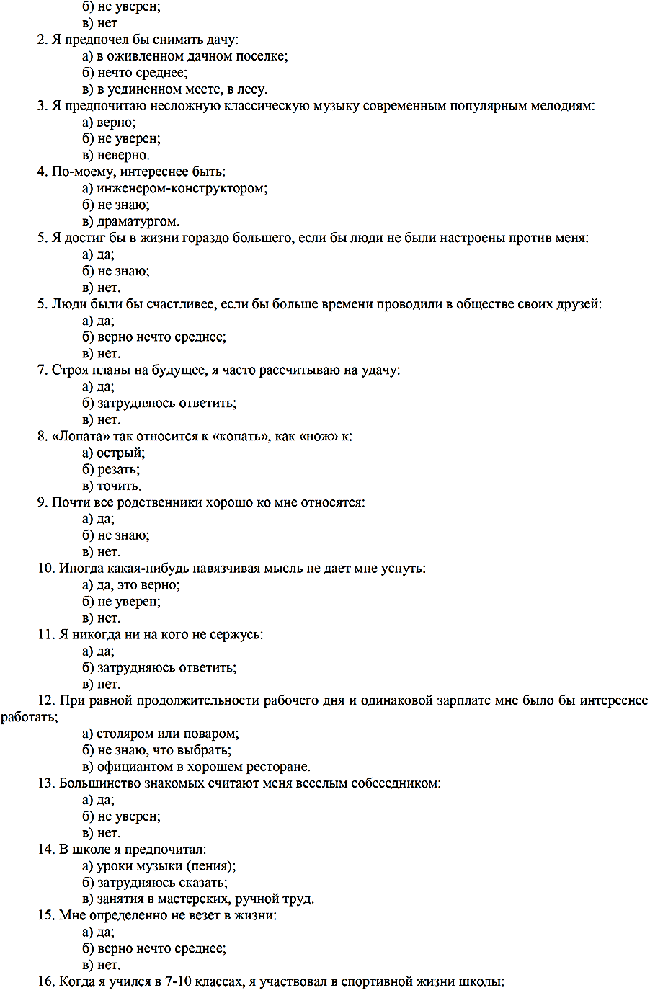

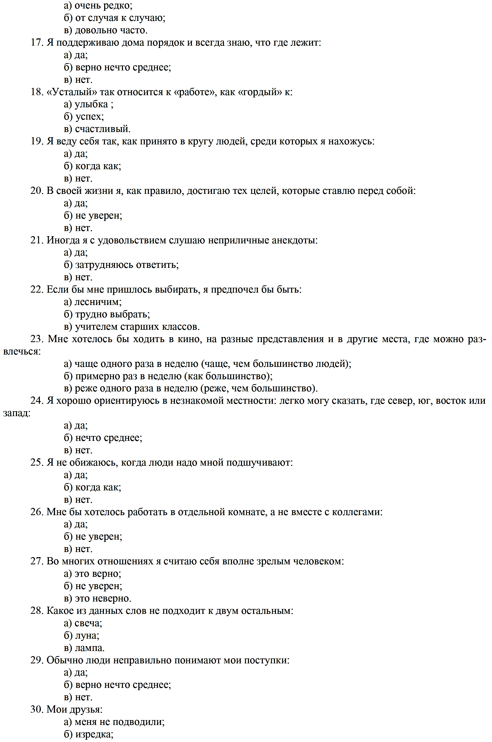

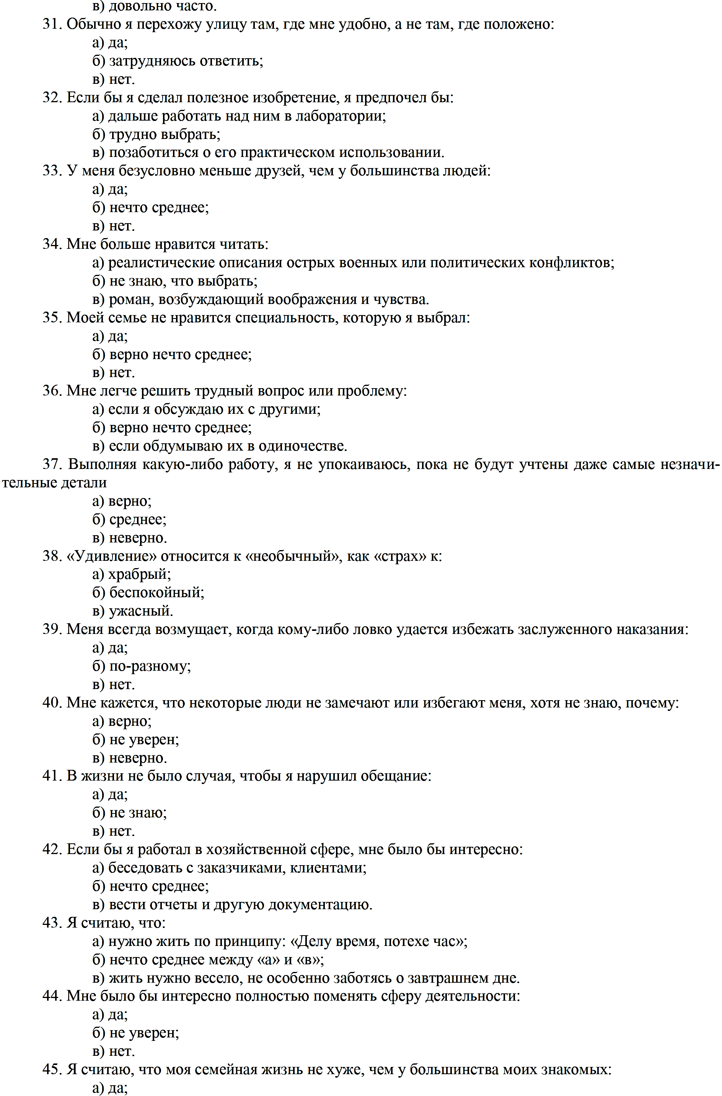

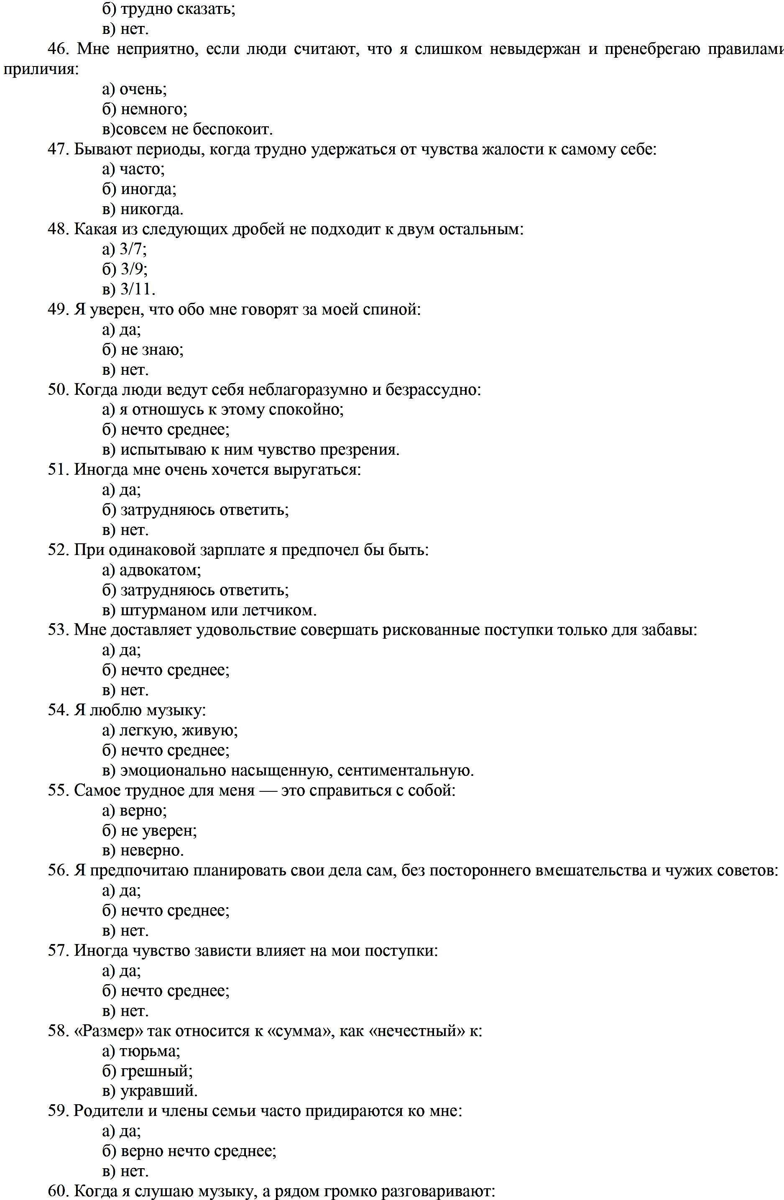
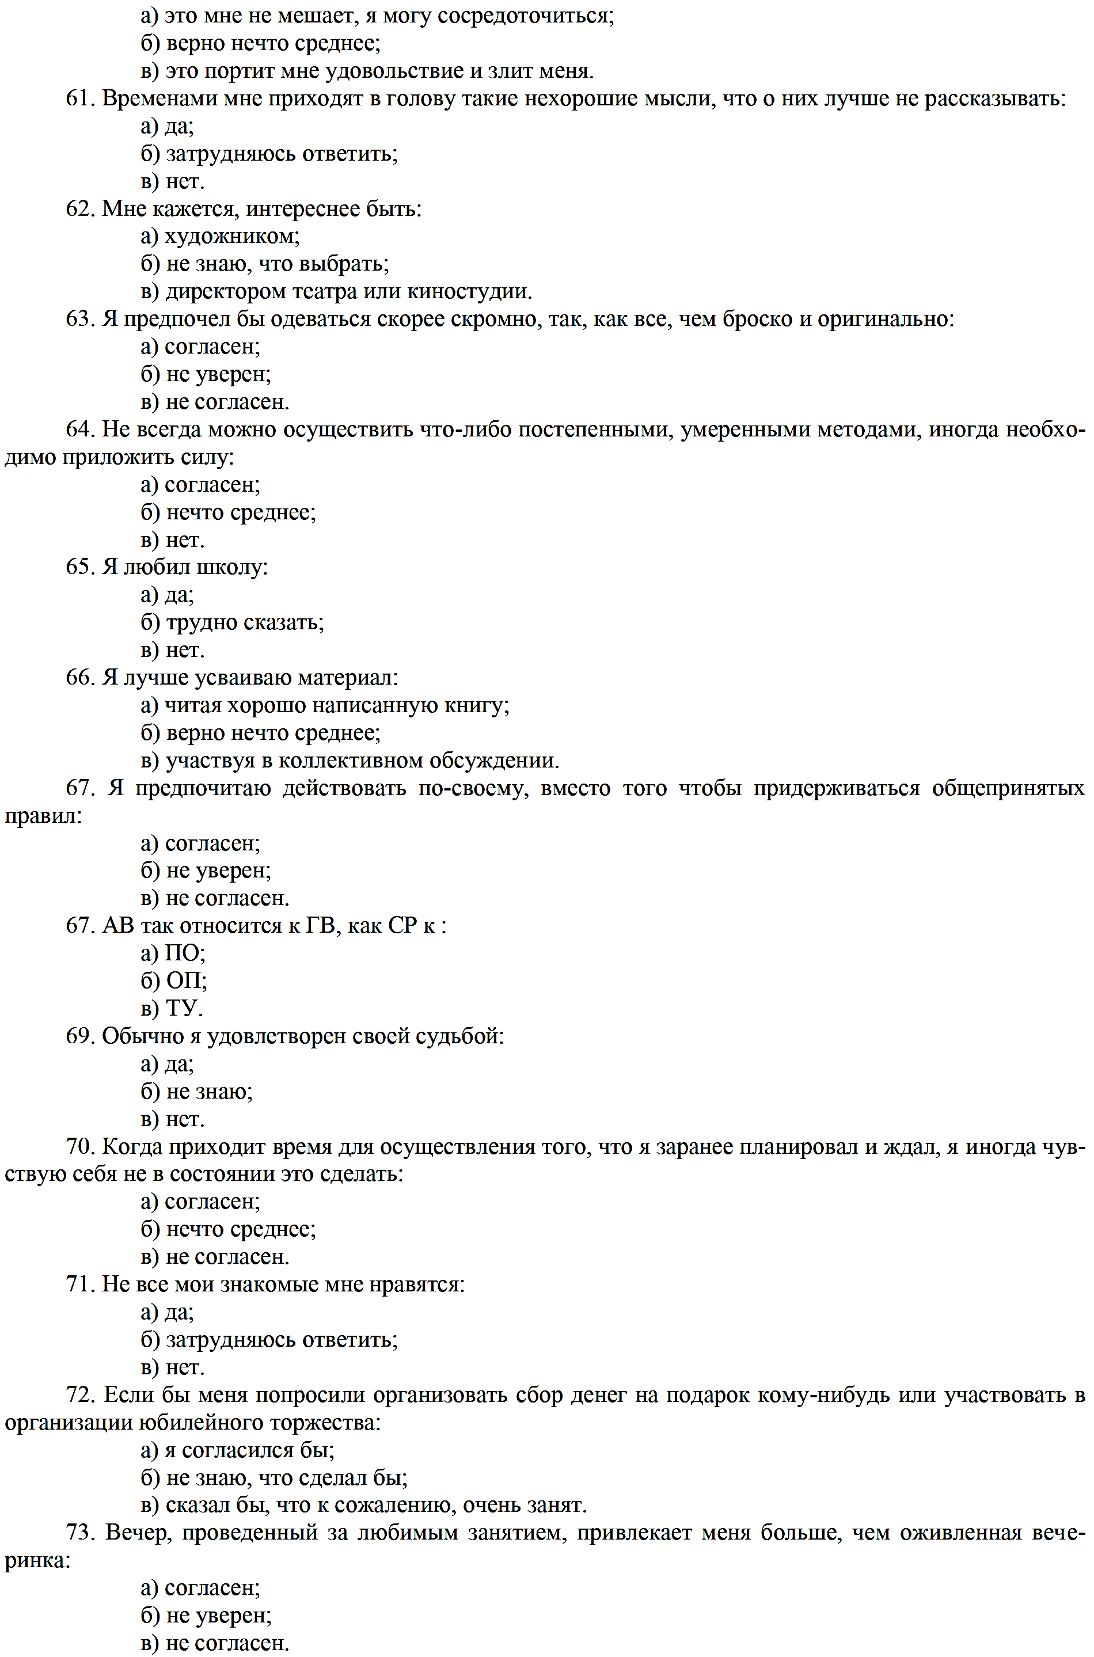

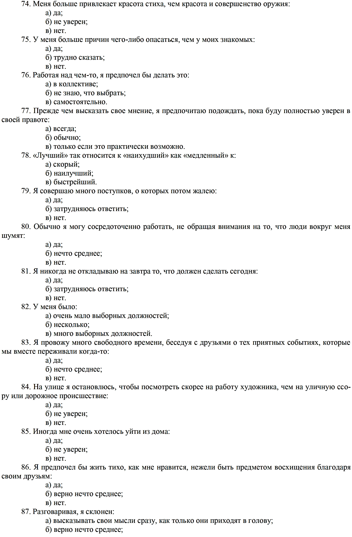
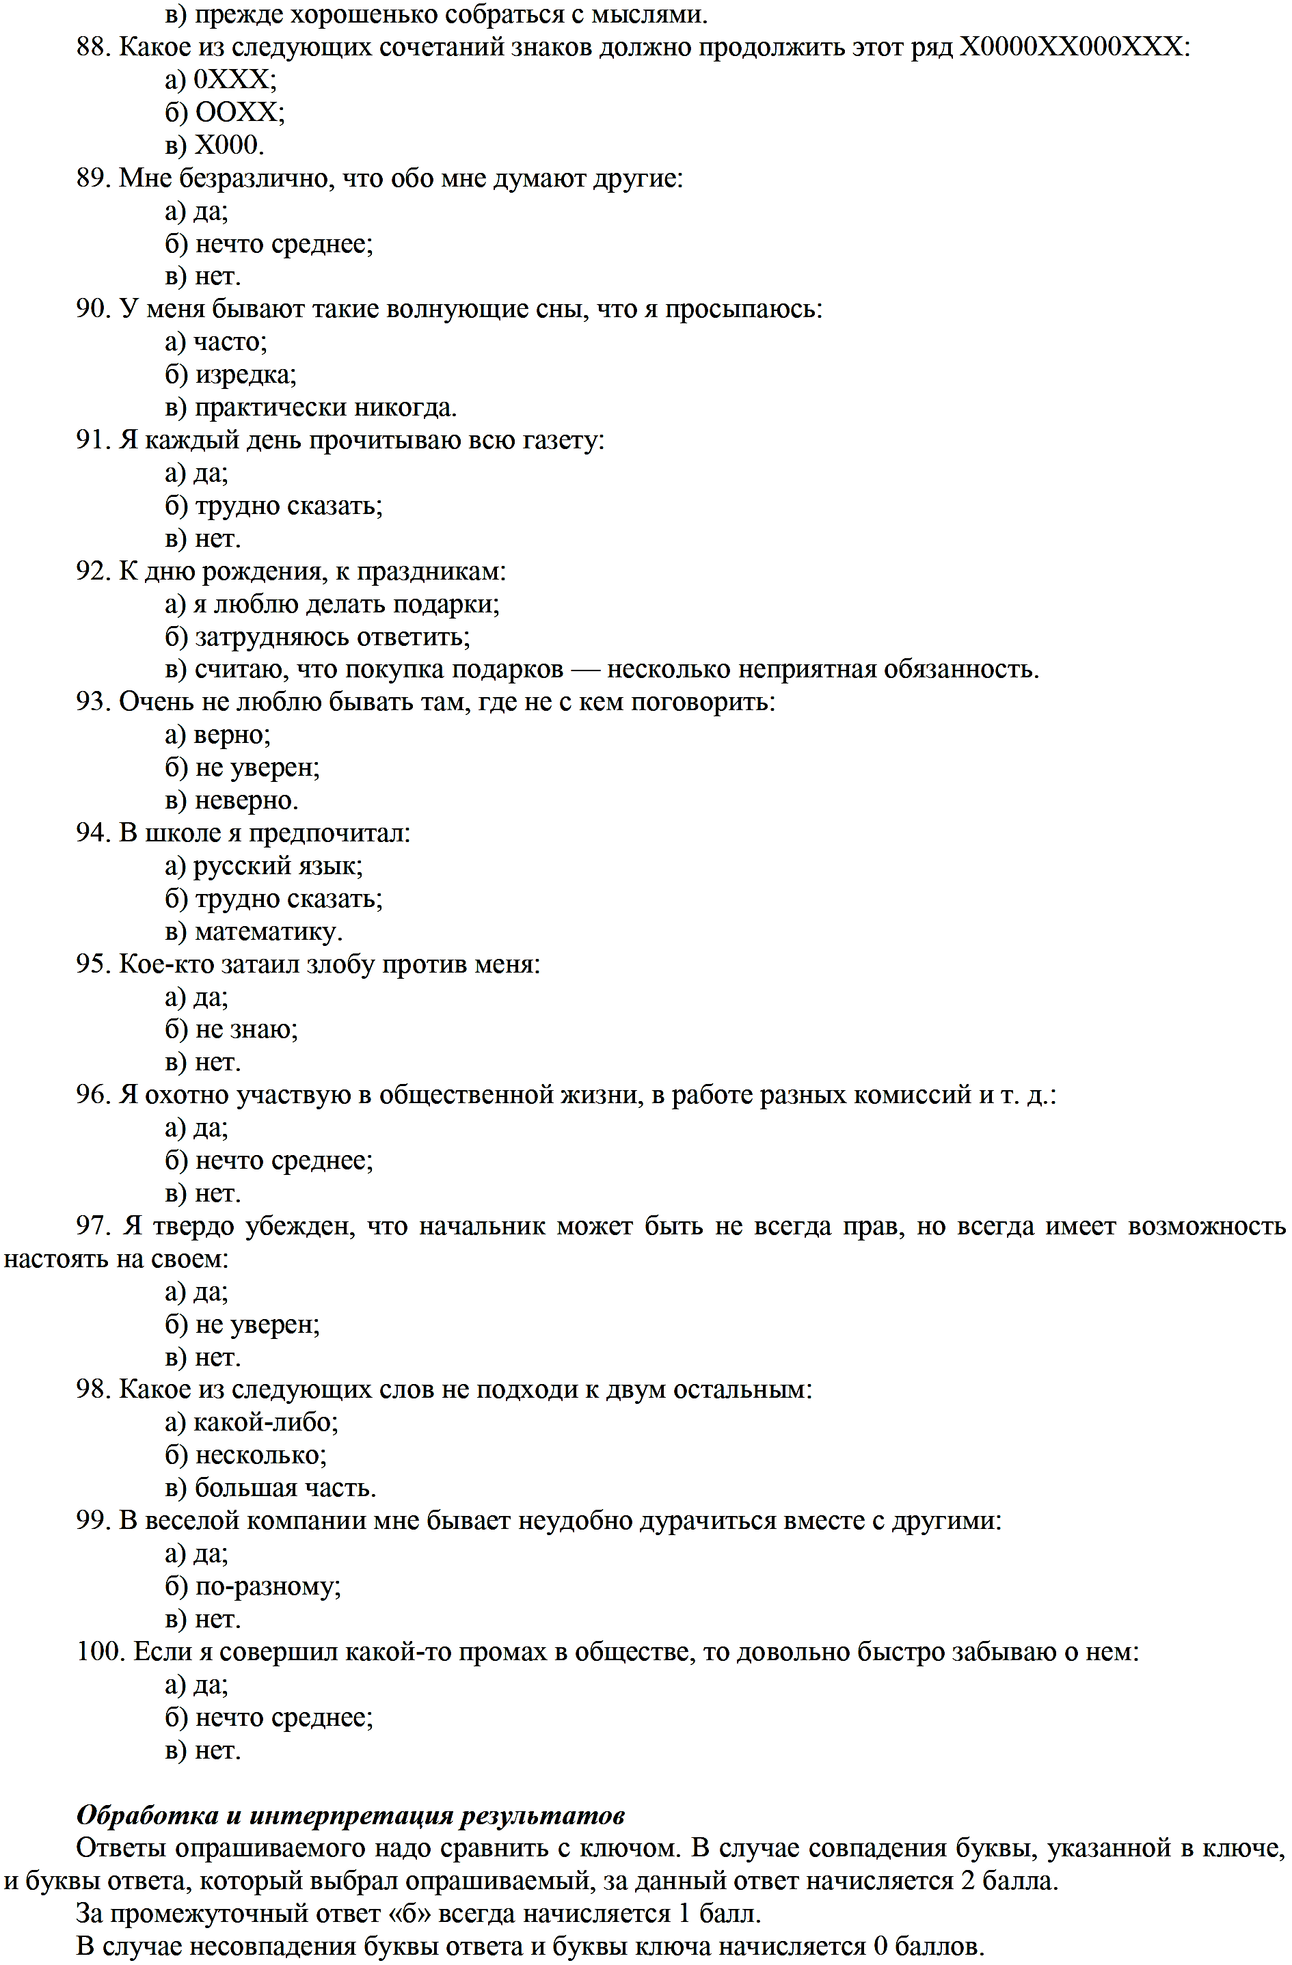

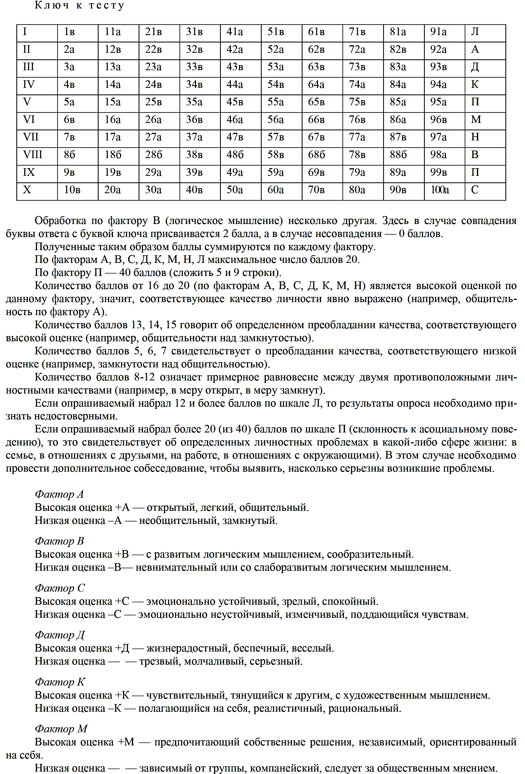

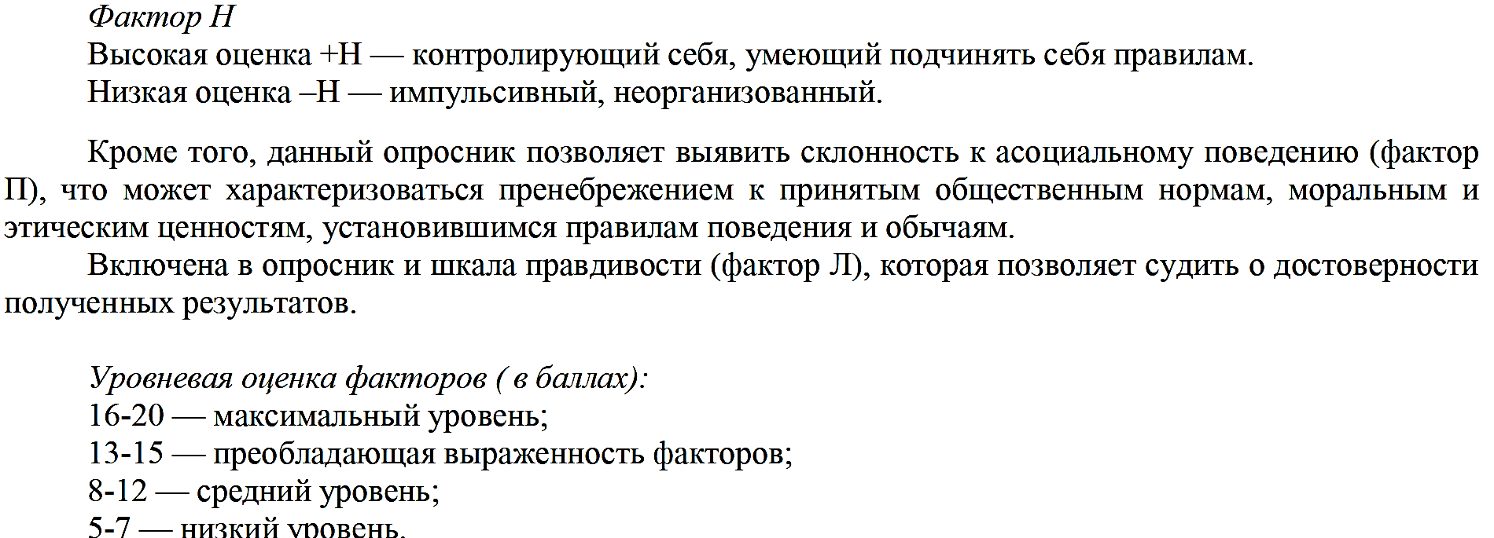

ПРИЛОЖЕНИЕ 2
МЕТОДИКА ИЗУЧЕНИЯ ЭМОЦИОНАЛЬНОГО ИНТЕЛЛЕКТА (ОПРОСНИК «ЭмИн») ЛЮСИНА Д.В.

Предлагается заполнить опросник, состоящий из 46 утверждений. Читайте внимательно каждое утверждение и ставьте «1» в той графе, которая лучше всего отражает Ваше мнение.
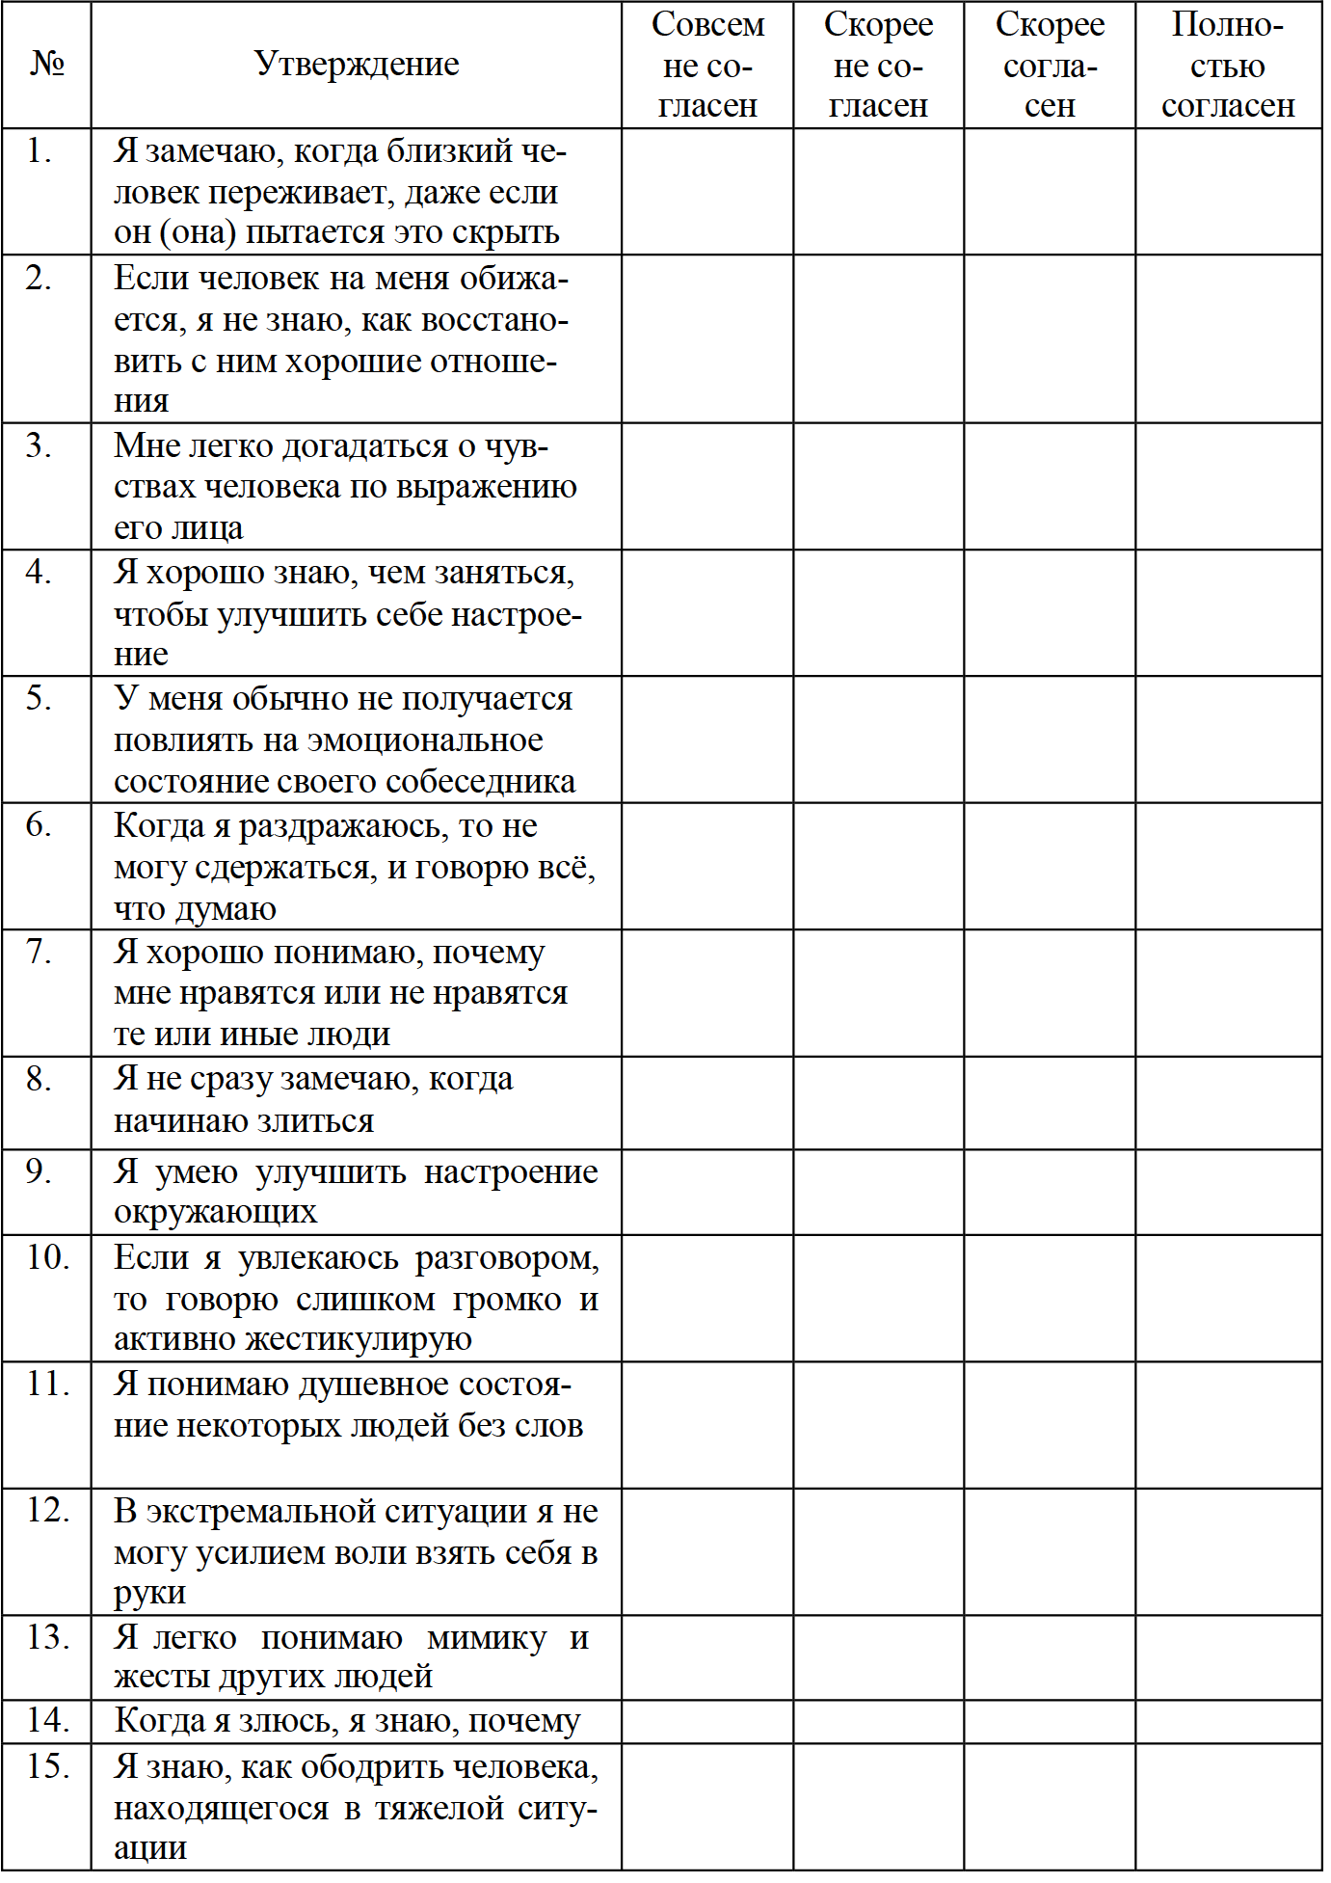
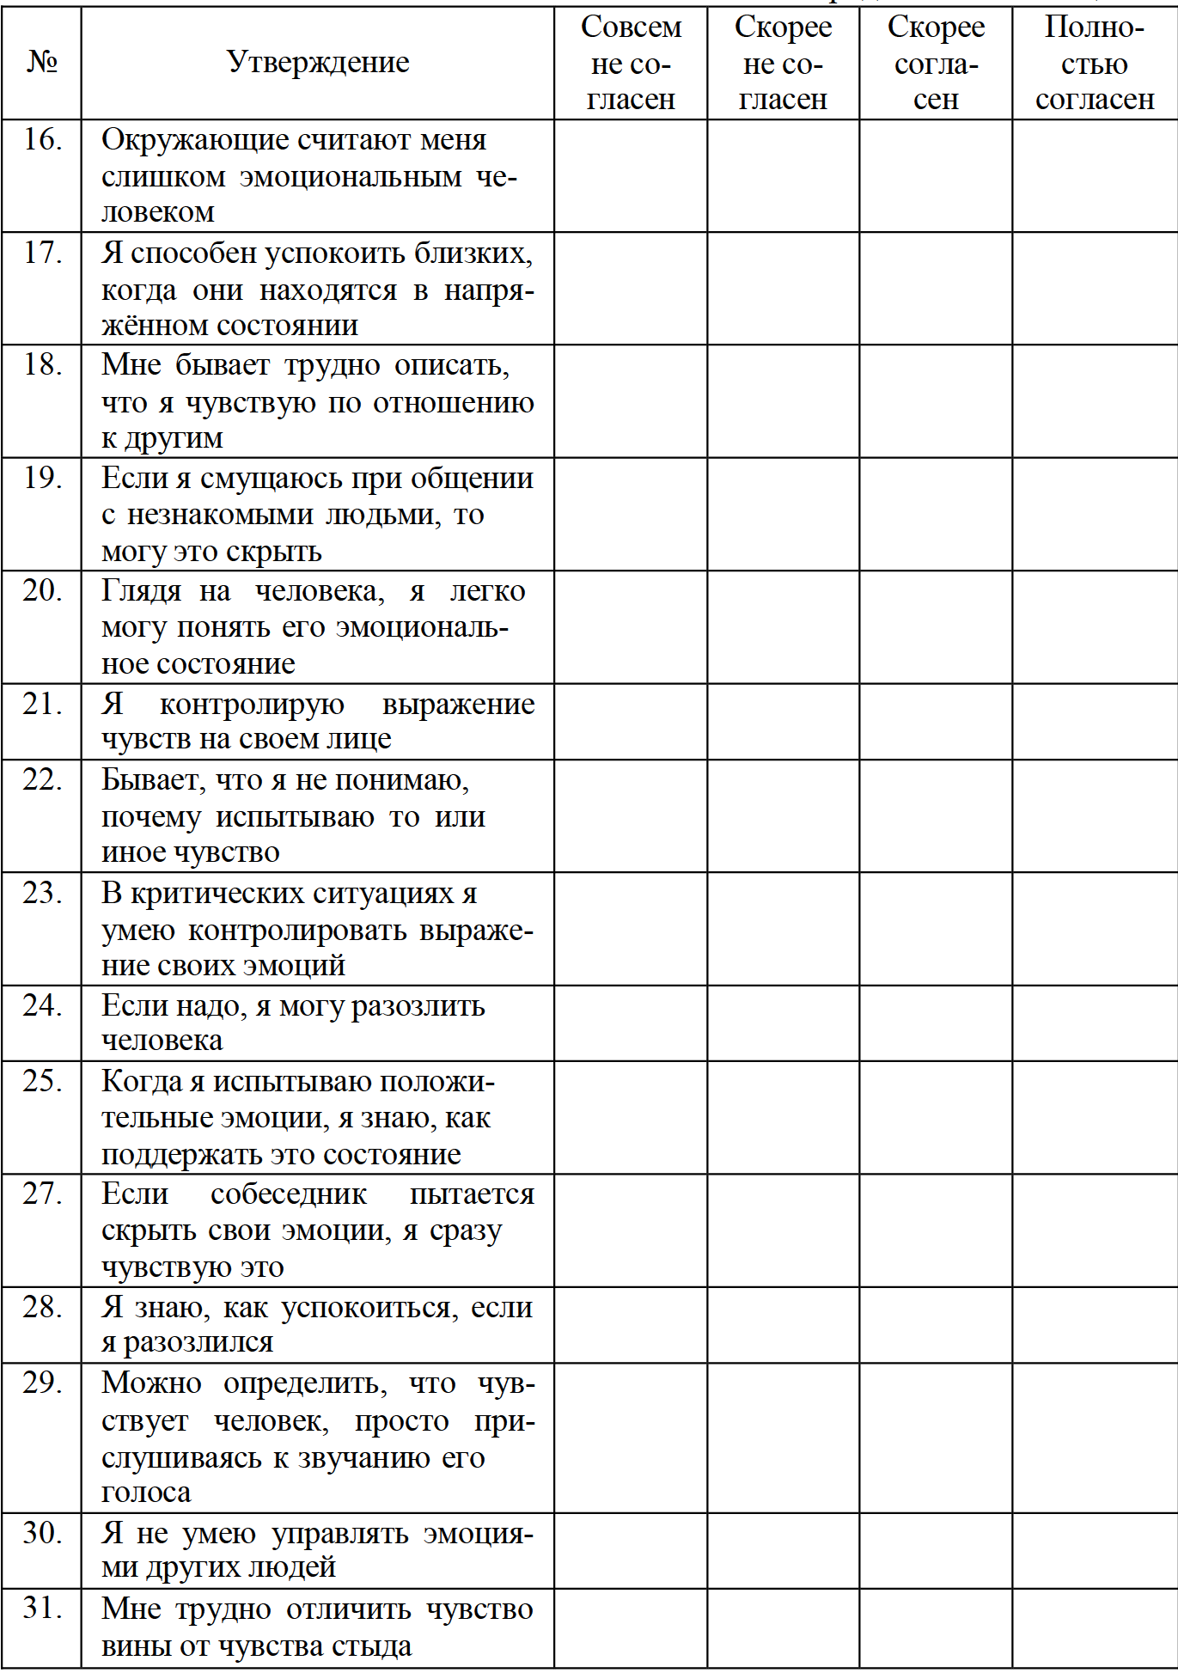
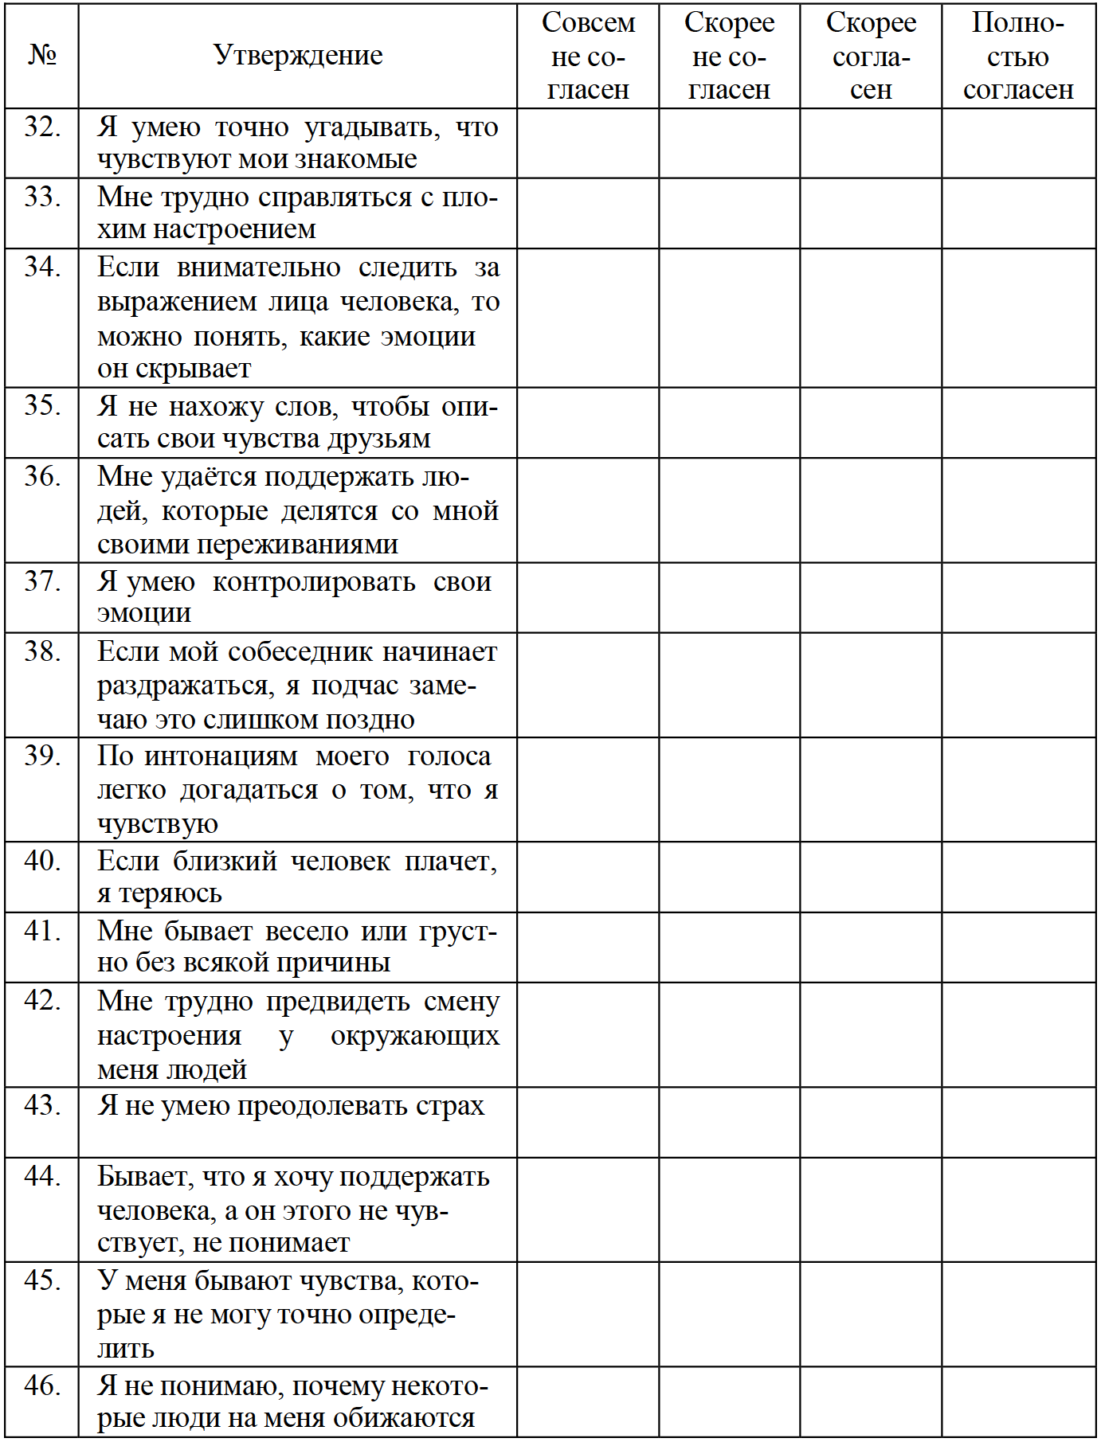

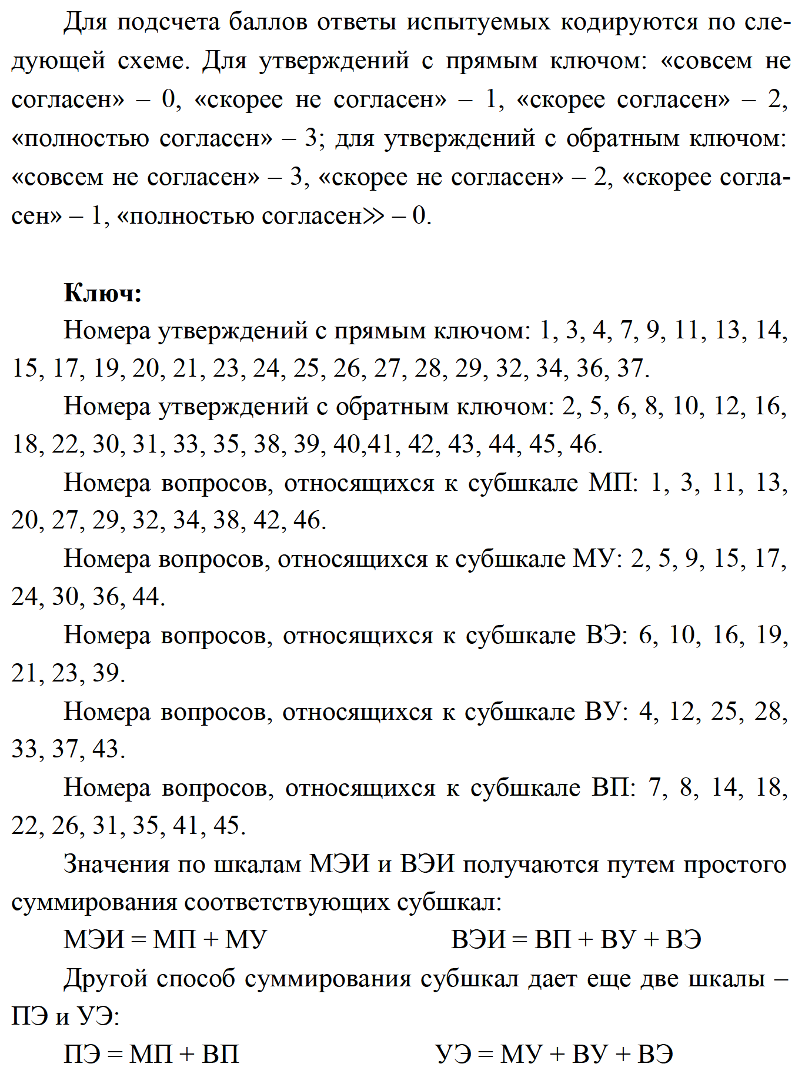

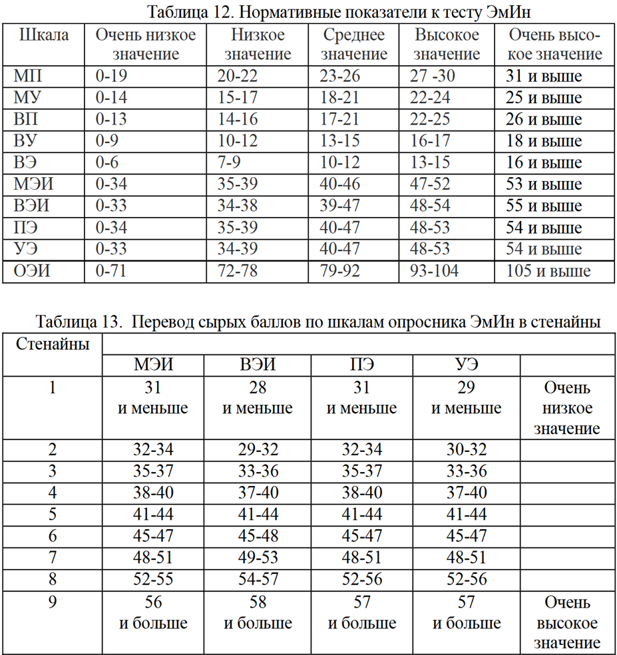

Амасьянц Р.А., Амасьянц Э.А. Интеллектуальные нарушения. Учебное пособие. - М.: Педагогическое общество России, 2004. – 448 с.
Агиров А.Х. Инстинкт и интеллект / А.Х. Агиров // Георесурсы. Философия и общество. – 2012. – №2. – С.128-142.
Ширинская Н.Е. Специфика профессиональной направленности в структуре эмоционального интеллект / Н.Е. Ширинская // Мир науки, культуры, образования. – 2011. – № 6 (31). – С.201-204.
Храппо Н.С. К рассуждениям об интеллекте / Н.С. Храппо // Российская оториноларингология. – 2013. – №1(62). – С.3-9.
Официальный сайт. Национальной академии дополнительного профессионального образования Москва. / Интеллект: что это такое? – 2022. – Ресурс удаленного доступа: https://nadpo.ru/academy/blog/intellekt-v-psihologii-chto-eto-vidy/ (Дата обращения:13.05.2024).
Баляев С.И., Кожаева К.А. К вопросу изучения интеллектуальных способностей / С.И. Баляева, К.А. Кожаева // Материалы XXIV Научно-практической конференции молодых ученых, аспирантов и студентов национального исследовательского Мордовского государственного университета им. Н.П. Огарева. В 3 ч. Т. 3. Сост. А.В. Столяров, отв. за выпуск П.В. Сенин. Саранск. – 2021. – С.113-120.
Агиров А.Х. Инстинкт и интеллект / А.Х. Агиров // Георесурсы. Философия и общество. – 2012. – №2. – С.128-142.
Каримов Н. Человеческий интеллект / Н. Каримов // Ученный ХХI века. – 2022. – №9(90). – С.27-32.
Лучникова А.А. К вопросу об уточнении понятий «интеллект», «потенциальный интеллект», «интеллектуальные способности» / А.А. Лучникова // Международный информационно-аналитический журнал «Crede Experto: транспорт, общество, образование, язык. – 2015. – №3(06). – С.1-7.
Макоян О.Ф., Костенко А.А. Сущность понятия «интеллект». Факторы интеллектуального развития. – 2019. – №10(65). – С.254-257.
Никоноров В.М. Интеллект: подходы к классификации / В.М. Никоноров // Azimuth of Scientific Research: Pedagogy and Psychology. – 2020. – Т.9. – №4(33). – С.360-362.
Паламарчук О.Т. Интеллект в помощь интеллекту / О.Т. Паламарчук // Теория и практика общественного развития. – 2021. – № 5. – С.25-30.
Разумникова О.М. Что такое интеллект?: учебно-методическое пособие / О.М. Разумникова. - Новосибирск: Изд. НГТУ, 2018. – 78 с.
Рубинштейн Л.С. Лекции по психологии. - М.: Высшая школа., - 1989. – 340 с.
Холодная М.А. Психология интеллекта: парадоксы исследования. – Москва – Томск, 1997. – 391 с.
Функции и методы развития интеллекта в психологии / Психология. – Ресурс удаленного доступа: https://mystroimmir.ru/psihologiya/intellekt.html (Дата обращения:13.05.2024).
Функции и методы развития интеллекта в психологии / Психология. – Ресурс удаленного доступа: https://mystroimmir.ru/psihologiya/intellekt.html (Дата обращения:13.05.2024).
Официальный сайт. Национальной академии дополнительного профессионального образования Москва. / Интеллект: что это такое? - 2022. – Ресурс удаленного доступа: https://nadpo.ru/academy/blog/intellekt-v-psihologii-chto-eto-vidy/ (Дата обращения:13.05.2024).
Официальный сайт. Национальной академии дополнительного профессионального образования Москва. / Интеллект: что это такое? – 2022. – Ресурс удаленного доступа: https://nadpo.ru/academy/blog/intellekt-v-psihologii-chto-eto-vidy/ (Дата обращения:13.05.2024).
Ведмеш Н.А. Интеллект / Н.А. Ведмеш // Психология личности. – 2020. – Ресурс удаленного доступа: https://psihomed.com/intellekt (Дата обращения: 15.05.2024).
Дружинин В.Н. Модель интеллектуального диапазона интеллект и общество / В.Н. Дружинин // Психология. Журнал Высшей школы экономики. – 2005. – Т. 2. – №3. – С.78-90.
Коногорская С.А. Прогностические возможности пространственных и вербальных тестов в диагностике возникновения трудностей обучения у младших школьников / С.А. Коногорская // Вестник Томского государственного педагогического университета. – 2013. – №5(133). – С. 149-154.
Чикова О.А., Золотавин В.С., Каменев Р.В., Максимова Л.А. новая структурная модель изменения пространственного интеллекта / О.А. Чикова, В.С. Золотавин, Р.В. Каменев, Л.А. Максимова // Вестник Мининского университета. – 2021. – Т.9. – №4. – С.12-27.
Армстронг Т. Ты можешь больше, чем ты думаешь / Томас Армстронг; пер. с англ. Ю. Змеевой. – М.: Манн, Иванов и Фербер, 2016. – 208 с.
Гаврилова Е.В., Белова С.С. Непреднамеренная переработка информации и вербальный интеллект / Е.В. Гаврилова, С.С. Белова // Экспериментальная психология. – 2017. – Т.10. – №.2. – С.5-19.
Немов Р.С. Психологический словарь. - М.: Владос, 2007. – 560 с.
Ребер А.С. Большой толковый психологический словарь. – Т. 1. – М.: ВЕЧЕ АСТ, 2003. – 592 с
Эшкораев К. Вербальный интеллект как фактор успеха / К. Эшкораев // Социосфера. – 2021. – №4. – С.92-95.
Армстронг Т. Ты можешь больше, чем ты думаешь / Томас Армстронг; пер. с англ. Ю. Змеевой. - М.: Манн, Иванов и Фербер, 2016. – 208 с.
Зиновьев А.А. Логический интеллект. – М.: Изд. Моск. гуманит. ун-та, 2005. – 284 с
Кудрин Р.А. Эмоциональный интеллект операторов с различным хронотипом: монография / Р. А. Кудрин, А. В. Плотникова; под ред. С.В. Клаучека. – Волгоград: Изд. ВолгГМУ, 2022. – 164 с.
Кинякина О. SUРЕRинтеллект. Интенсив-тренинг для повышения IQ. [Электронный учебник]. 2019. – 460 с.
Лысенко Л.А., Саданова В.Н. Творческое мышление и интеллект человека / Л.А. Лысенко, В.Н. Саданова // Психолого-педагогические аспекты подготовки будущих специалистов в современных условиях. – 2020. – №3. – С.1-9.
Пестряков М.Г., Пестрякова Н.М. Интеллект и интеллектуалы или кто есть что? Авторский подход к выявлению творческого интеллекта / М.Г. Пестряков, Н.М. Пестрякова // Психологические исследования» Творческий интеллект. 2006. – Ресурс удаленного доступа: https://psyfactor.org/lib/intellect.htm (Дата обращения: 15.05.2024).
Федорцова С.С., Стеценко Ю.А. Творческий интеллект (креативность) в системе интеллектуальных способностей специалиста организации / С.С. Федорцова, Ю.А. Стеценко // ECONOMIC SCIENCES / Colloquium-journal. – 2021. - №9(96). – С.46-49.
Дымникова М. Диагностика музыкальной памяти. /научная монография по когнитивной, музыкальной психологии и нейропсихологии музыки. - СПб.: «ЛЕМА», 2018. – 184 с.
Князева Т.С. Музыкальные способности и интеллект как предмет исследования в музыкальной психологии и психологии музыкального образования / Т.С. Князева // Музыкальное искусство и образование. – 2019. – Т.7. – №3. – С.30-45.
Торопова А.В. Музыкальный интеллект: сущность, структура и пути развития / А.В. Торопова // Музыкальная психология, психология музыкального образования. – 2013. – №1. – С.40-47.
Яфасова Э.У. Категория музыкального интеллекта в парадигме современного образования в сфере искусства и культуры / Э.У. Яфасова // Paradigms of knowledge. – 2015. – № 2. – С.51-54.
Армстронг Т. Ты можешь больше, чем ты думаешь / Томас Армстронг; пер. с англ. Ю. Змеевой. – М.: Манн, Иванов и Фербер, 2016. – 208 с.
Грацианова Л. Основы психологии. Учебное пособие. – М.: Синергия, 2020. – 224с.
Дейл К., Пейтон П. Физический интеллект. Как слышать свое тело и управлять эмоциями. Перев. С анг. языка. – М.: Изд. Альпина, 2019. – 536 с.
Нартова-Бочавер С. Психология личности и индивидуальных различий. Учебное пособие для вузов. стандарт 3-его пок. – Спб., 2023. – 432 с.
Александрова Н.П. К вопросу о сущности понятия «Эмоциональный интеллект» / Н.П. Александрова // Вестник РУДН, серия Психология и педагогика. – 2009. – № 1. – С.71-75.
Кириченко К.В. Эмоциональный интеллект как психологическая категория / К.В. Кириченко // Международный студенческий научный вестник. – 2018. – № 5. – С.1-7.
Кочетова Ю.А. Эмоциональный интеллект старших подростков: монография / Ю.А. Кочетова. – М.: МГППУ, 2021. – 104 с.
Никулина И.В. Эмоциональный интеллект: инструменты развития: учебное пособие / И.В. Никулина. – Самара: Изд. Самарского университета, 2022. – 82 с.
Зеленков М.Ю., Тюриков А.Г. Ментальная модель формирования духовного интеллекта индивида в контексте процессов радикализации современной молодежи // Социодинамика. – 2021. – № 9. – С.11-26.
Noble K. Spiritual intelligence. A new frame of mind // Advanced Development Journ. – 2000. – № 9. – P.1-28.
Ожиганова Г.В. Психологические аспекты духовности. Часть I. Духовный интеллект / Г.В. Ожиганова // Психологический журнал. – 2010. – Т.31. – №4. – С.21-34.
Эммонс Р. Психология высших устремлений. - М.: Смысл, 2004. – 336 с.
Аршанская (Шешукова) О.В. Психологические условия становления социального интеллекта: история и современность. Монография. М-во образования и науки РФ, СахГУ. Тамбов: Консалтинговая компания Юком, 2018. – 85 с.
Дмитриева А.В. Развитие понятия социальный интеллект в разрезе отраслей научного знания / А.В. Дмитриева // Педагогика и психология образования. – 2022. – № 4. – С.68-89.
Кудинова И.Б., Вотчин И.С. Социальный интеллект как предмет исследования / И.Б. Кудинова, И.С. Вотчин // Сибирский педагогический журнал. – 2005. – №3. – С.132-142.
Мачнев В.Я. Социальный и эмоциональный интеллект: монография / В. Я. Мачнев, Е. И. Чердымова. – Самара: Изд. Самарского университета, 2022. – 148 с.
Букина С.В., Алимурадова А.А. Психолог – призвание или профессия? / С.В. Букина, А.А. Алмурадова // Новое слово в науке и практике. – 2014. – №3. – 84-86.
Амасьянц Р.А., Амасьянц Э.А. Интеллектуальные нарушения. Учебное пособие. - М.: Педагогическое общество России, 2004. – 448 с:
Холодная М.А. Психология интеллекта: парадоксы исследования / А.М. Холодная. – СПб.: Питер, 2002. – 264 с.
Яценко Т.Е. Взаимосвязь социального интеллекта и мотивации профессионально-личностного развития студентов-психологов / Т.Е. Яценко // Белорусского государственного педагогического университета имени М. Танка, Беларусь. – 2009. – Ресурс удаленного доступа: https://www.rusnauka.com/26_NII_2009/Psihologia/52050.doc.htm
Мещерякова И.Н. Развитие эмоционального интеллекта студентов-психологов в процессе обучения в вузе: автореф. дис. … канд. психол. наук / И. Н. Мещерякова. – Курск, 2011 – 25 с.
Елькина И.Ю. Эмоциональный интеллект студентов-психологов и его взаимосвязь с самооценкой / И.Ю. Елькина // Вестник ВГУ. Проблемы высшего образования. – 2020. – №4. – С.49-52.
Батаршев А.В. Диагностика профессионально важных качеств / А.В. Батаршев, И.Ю. Алексеева, Е.В. Майорова. – СПб.: Питер, 2007. – 192 с.
Корсунский Е.А. К вопросу о профессионально важных качествах личности практического психолога / Е. А. Корсунский. – Воронеж.: ВГУ, 2007 – 86 с.
Фетискин Н.П., Козлов В.В., Мануйлов Г.М. Социально-психологическая диагностика развития личности и малых групп. - М. Изд. Института Психотерапии. 2002. – 362с.
Винарчик, Е. А. Формирование и развитие профессионально важных качеств психологов: практикум / Е. А. Винарчик, Е. Б. Акинина; Владим. гос. ун-т им. А. Г. и Н. Г. Столетовых. – Владимир: Изд. ВлГУ, 2019. – 88 с.
Люсин Д.В. Новая методика для измерения эмоционального интеллекта: опросник ЭмИн / Д.В. Люсин // Психологическая диагностика. – М.: ИП РАН, 2006. – 63 с.
Вачков И.В. Основы технологии группового тренинга. - М.: Ось-89, 1999. – Ресурс удаленного доступа: http://psylib.org.ua/books/vachk01/index.htm (Дата обращения: 16.05.2024)
Журавлева М.О. Развитие эмоционального интеллекта у будущих психологов: программа и результаты тренинга / М.О. Журавлева // Вестник Московского университета. Психология. – 2013. – № 3. – С.73-82.

